DSKD(G)【2020】1 号

目 录
挂牌出让文件
达川区万家镇建筑石料用灰岩采矿权

- 挂牌出让公告 1-5
- 挂牌出让须知 6-21
- 竞买申请书 22
- 保证金承诺书 23
- 法人证明书 24
- 授权委托书 25
- 成交确认书 26
- 范围图 27
- 矿业权出让合同（范本） 28-32

达州市公共资源交易服务中心
达川区万家镇建筑石料用灰岩采矿权挂牌
出让公告
DSKD(G)【2020】1号
经达州市达川区人民政府批准，达州市达川区自然资源局(出让人)决定以挂牌方式出让八宗达川区万家镇建筑石料用灰岩采矿权。达州市公共资源交易服务中心受出让人委托对以上采矿权组织挂牌，现将有关事项公告如下：
一、挂牌出让采矿权的基本情况和规划指标要求：
序号 | 项目名称 | 矿种 | 地理  位置 | 拐点范围坐标 | 面积  (km²） | 资源储量 | 开采标高（米） | 资源开发利用情况 | 出让年限 | 勘查投入 | 矿山地质环境保护及土地复垦要求 | 拍卖起价（万元） | 增价  幅度 | 竞买保证金（万元人民币）
1 | 达川区万家镇樊家村樊家槽建筑石料用灰岩采矿权 | 灰岩矿 | 达川区万家镇樊家村樊家槽 | 详见《出让须知》 | 0.1473 | 详见附件 | +750  ～  +855 | / | 11年 | / | 露天开采 | 1310 | 50万元或50万元的整倍数 | 393
2 | 达川区万家镇樊家村大坡岭建筑石料用灰岩采矿权 | 灰岩矿 | 达川区万家镇樊家村大坡岭 | 详见《出让须知》 | 0.186 | 详见附件 | +680  ～  +850 | / | 15年 | / | 露天开采 | 2805 | 50万元或50万元的整倍数 | 840
3 | 达川区万家镇樊家村胡家坝建筑石料用灰岩采矿权 | 灰岩矿 | 达川区万家镇樊家村胡家坝 | 详见《出让须知》 | 0.2339 | 详见附件 | +665  ～  +825 | / | 16年 | / | 露天开采 | 3520 | 50万元或50万元的整倍数 | 1056
4 | 达川区万家镇樊家村广子岩建筑石料用灰岩采矿权 | 灰岩矿 | 达川区万家镇樊家村广子岩 | 详见《出让须知》 | 0.1490 | 详见附件 | +705  ～  +840 | / | 13年 | / | 露天开采 | 1580 | 50万元或50万元的整倍数 | 470
5 | 达川区万家镇樊家村烈马山建筑石料用灰岩采矿权 | 灰岩矿 | 达川区万家镇樊家村烈马山 | 详见《出让须知》 | 0.1286 | 详见附件 | +655  ～  +840 | / | 14年 | / | 露天开采 | 1725 | 50万元或50万元的整倍数 | 520
6 | 达川区万家镇刘家山建筑石料用灰岩采矿权 | 灰岩矿 | 达川区万家镇刘家山 | 详见《出让须知》 | 0.2357 | 详见附件 | +760  ～  +500 | / | 17年 | / | 露天开采 | 3085 | 50万元或50万元的整倍数 | 925
7 | 达川区万家镇樊家村螃蟹山建筑石料用灰岩采矿权 | 灰岩矿 | 达川区万家镇樊家村螃蟹山 | 详见《出让须知》 | 0.0720 | 详见附件 | +735  ～  +840 | / | 11年 | / | 露天开采 | 810 | 20万元或20万元的整倍数 | 243
8 | 达川区万家镇熊家山建筑石料用灰岩采矿权 | 灰岩矿 | 达川区万家镇熊家山 | 详见《出让须知》 | 0.3235 | 详见附件 | +710  ～  +520 | / | 15年 | / | 露天开采 | 2260 | 50万元或50万元的整倍数 | 678
二、中华人民共和国境内外的法人、自然人和其他组织均可申请参加竞买，竞买申请人可以单独申请,也可以联合申请，但法律法规或出让文件有特殊规定的除外。
三、申请参加本公告多宗采矿权竞买的，竞买保证金须按竞买采矿权对应金额足额缴纳。
四、本次采矿权挂牌出让政府设有底价，采用增价挂牌方式竞价，按照价高者得原则确定竞得人（不低于政府底价）。
五、本次采矿权挂牌出让实行网上报名，竞买申请人须在达州市公共资源交易服务网（http://www.dzggzy.cn）查阅网上操作指南，完成用户注册、网上报名等。
已完成用户注册的竞买申请人须在2020年3月9日17：00时之前经达州市公共资源交易服务网（http://www.dzggzy.cn）通过系统提交竞买申请。缴纳竞买保证金到账截止时间为2020年3月9日17:00时。
已提交申请的竞买申请人须在2020年2月26日08:30时之前(若挂牌报价期间报名，则须在提交竞买申请次日08:30前)的工作时间将竞买申请文件原件现场提交至达州市公共资源交易服务中心205室，未按时提交原件的视为自行放弃竞买资格。
通过竞买资格审查的竞买申请人须在2020年3月11日上午10:30时前自行通过达州市公共资源交易服务网（http://www.dzggzy.cn）打印竞买资格确认书并带到挂牌现场。
六、本次采矿权挂牌会定于2020年3月11日上午10:30时在达州市公共资源交易服务中心开标二厅举行。
挂牌报价时间为：2020年2月26日上午09:00时至2020年3月11日上午10:30时止的工作时间。
七、凡参与竞买的申请人须对本公告、出让文件、采矿权详情全面了解、完全接受、不持异议，报价规则详见挂牌出让文件。本次挂牌出让不接受邮寄竞买申请。
八、本公告未尽事宜详见挂牌出让文件（挂牌出让文件可在达州市公共资源交易服务网 （http://www.dzggzy.cn）下载），并以挂牌出让文件中各行政主管部门出具的文件为准。公告发布后可能出现延期、中止、终止等变更情况，为保障各竞买人顺利参加本次挂牌活动，敬请各竞买人在交易开始前随时关注查阅相关公告信息。
九、其它需要公告事项
1、本次拍卖出让实行全程电子化拍卖交易，具体操作见《竞买人操作指南》。
2、竞得人需自行解决除出让采矿权以外等方面的问题，并承担费用。
3、竞得人应向国土资源部门申请办理采矿许可证，向安监、环保、林业等有关部门办理相关手续，所需资料及相关费用由竞得人自行承担。
4.凡参与竞买的申请人须对本公告、出让文件、采矿权详情全面了解、完全接受、不持异议，须有一次或一次以上的报价,报价规则详见拍卖出让文件。本次拍卖出让不接受邮寄竞买申请。
5、挂牌时间截止时，有竞买人表示愿意继续竞价，转入现场竞价，通过现场竞价确定竞得人；
6、风险提示：竞得人应当承担下列可能存在的风险
（1）标的瑕疵的影响。申请人提交申请并参加竞买，即视对出让的采矿权现状和出让文件已完全认可并自愿承担全部的风险责任。
（2）国家产业政策或者矿产资源规划调整的影响。
（3）包括但不限于安全、地质灾害防治、环境保护等要求，对特定采矿方法、选矿方法的限制。
（4）与出让采矿权有关的其他因素及条件，如林权、道路、土地占用、环境保护、社群关系等，由竞得人自行承担风险。
（5）不可抗力的影响。
7、对交易采矿权异议的处理方式
（1）竞买人在决定竞买前应仔认真阅读出让采矿权相关资料，对出让矿区资源储量及矿区范围所涉及的土地、山权、林权、地表附着物、道路、废土废渣占地堆放、社群关系等影响资源开采作业的外部条件等做充分的了解，对出让采矿权进行实地核查，充分评估投资风险，一旦竞得并成为采矿权人，视为对本公告出让的采矿权无异议，不得以资源储量、矿权范围、开采深度、开采条件、发生不可抗力等为由向自然资源等部门提出退款、索赔、延长开采期限等要求。竞买申请人可自行现场踏勘，费用由竞买申请人自行承担。
（2）竞买人竞得后需自行解决采矿过程中出现的各种问题和纠纷，并承担费用，出让采矿权所在地的乡镇、村、自然资源部门予以协助。若协调不成，后果由竞得人承担。
十、竞买保证金缴纳账户
建设银行开户行：中国建设银行股份有限公司达州荷叶支行；
户名：达州市公共资源交易服务中心交易专户；
账号：系统自动生成。
工商银行开户行：中国工商银行达州市分行海棠湾支行；
户名：达州市公共资源交易服务中心交易专户；
账号：系统自动生成。
农业银行
户 名：达州市公共资源交易服务中心交易专户
开户行：中国农业银行达州通川支行
账 号：系统自动生成
十一、联系方式
出 让 人：达州市达川区自然资源局
联系地址：达州市达川区兴盛东街660号
联系电话：0818-3109021
拍卖人：达州市公共资源交易服务中心
联系地址：四川省达州市通川区金兰路永祥街68号
联系电话: 0818-3330177 （组织科）0818-3131833（信息科）
达州市公共资源交易服务中心
2020年1月23日

采矿权挂牌出让须知

根据《中华人民共和国矿产资源法》、《矿业权交易规则》等有关规定，经达州市达川区人民政府批准，达州市达川区自然资源局决定以挂牌方式公开出让达川区万家镇建筑石料用灰岩采矿权。
一、本次采矿权挂牌出让的出让人为达州市达川区自然资源局，由达州市公共资源交易服务中心(简称：挂牌人)具体组织实施。
二、本次采矿权挂牌出让严格遵循公开、公平、公正和诚实信用原则。
三、挂牌出让达川区万家镇建筑用灰岩矿八宗采矿权的基本情况及规划指标要求：
（一）达川区万家镇樊家村樊家槽建筑石料用灰岩采矿权
1、矿种：灰岩矿；
2、地理位置：达川区樊家镇樊家槽；
3、拐点范围坐标：
拟设矿权拐点坐标
表1
1954北京坐标系 |  |  | 1980西安坐标系 |  |  | CGCS2000
拐点 | X坐标 | Y坐标 | 拐点 | X坐标 | Y坐标 | 拐点 | X坐标 | Y坐标
1 | 3417732 | 36471195 | 1 | 3417776 | 36471120 | 1 | 3417782 | 36471234
2 | 3417556 | 36470961 | 2 | 3417500 | 36470886 | 2 | 3417506 | 36471000
3 | 3417623 | 36470802 | 3 | 3417567 | 36470727 | 3 | 3417573 | 36470841
4 | 3417354 | 36470689 | 4 | 3417298 | 36470614 | 4 | 3417304 | 36470728
5 | 3417255 | 36470839 | 5 | 3417199 | 36470764 | 5 | 3417205 | 36470878
6 | 3417316 | 36471038 | 6 | 3417260 | 36470963 | 6 | 3417266 | 36471077
7 | 3417455 | 36471118 | 7 | 3417399 | 36471043 | 7 | 3417405 | 36471157
8 | 3417545 | 36471095 | 8 | 3417489 | 36471020 | 8 | 3417495 | 36471134
9 | 3417572 | 36471121 | 9 | 3417516 | 36471046 | 9 | 3417522 | 36471160
10 | 3417556 | 36471197 | 10 | 3417500 | 36471122 | 10 | 3417506 | 36471236
11 | 3417761 | 36471297 | 11 | 3417705 | 36471222 | 11 | 3417711 | 36471336
拟设置矿区面积为0.1473km²，设计开采标高为+750～+855m
4、面积：0.1473km²平方公里
5、资源储量(勘查工作程度)：详见附件；
6、开采标高：+750～+855m；
7、拟出让年限11年。
8、出让人按现状采矿权条件交付。
（二）达川区万家镇樊家村大坡岭建筑石料用灰岩矿采矿权；
1、矿种： 灰岩矿 ；
2、地理位置：达川区万家镇樊家村大坡岭；
3、拐点范围坐标：
拟设矿权拐点坐标
表2
1954北京坐标系 |  |  | 1980西安坐标系 |  |  | CGCS2000
拐点 | X坐标 | Y坐标 | 拐点 | X坐标 | Y坐标 | 拐点 | X坐标 | Y坐标
1 | 3420313 | 36472484 | 1 | 3420257 | 36472409 | 1 | 3420263 | 36472523
2 | 3420142 | 36472427 | 2 | 3420086 | 36472352 | 2 | 3420092 | 36472466
3 | 3420133 | 36472328 | 3 | 3420077 | 36472253 | 3 | 3420083 | 36472367
4 | 3420049 | 36472356 | 4 | 3419993 | 36472281 | 4 | 3419999 | 36472395
5 | 3419943 | 36472280 | 5 | 3419887 | 36472205 | 5 | 3419893 | 36472319
6 | 3419932 | 36472211 | 6 | 3419876 | 36472136 | 6 | 3419882 | 36472250
7 | 3419757 | 36472247 | 7 | 3419701 | 36472172 | 7 | 3419707 | 36472286
8 | 3419601 | 36472181 | 8 | 3419545 | 36472106 | 8 | 3419551 | 36472220
9 | 3419756 | 36471936 | 9 | 3419700 | 36471861 | 9 | 3419706 | 36471975
10 | 3419948 | 36471983 | 10 | 3419892 | 36471908 | 10 | 3419898 | 36472022
11 | 3419954 | 36472092 | 11 | 3419898 | 36472017 | 11 | 3419904 | 36472131
12 | 3420176 | 36472186 | 12 | 3420120 | 36472111 | 12 | 3420126 | 36472225
13 | 3420233 | 36472113 | 13 | 3420177 | 36472038 | 13 | 3420183 | 36472152
14 | 3420413 | 36472181 | 14 | 3420357 | 36472106 | 14 | 3420363 | 36472220
拟设矿区面积为0.186km²，设计开采标高为+680～+850m
4、面积：0.186km²平方公里
5、资源储量(勘查工作程度)：详见附件；
6、开采标高：+680～+850m；
7、拟出让年限17年 。
8、出让人按现状采矿权条件交付。
（三）达川区万家镇樊家村胡家坝建筑石料用灰岩矿采矿权 ；
1、矿种： 灰岩矿 ；
2、地理位置：达川区万家镇樊家村胡家坝 ；
3、拐点范围坐标：
拟设矿权拐点坐标
表3
1954北京坐标系 |  |  | 1980西安坐标系 |  |  | CGCS2000
拐点 | X坐标 | Y坐标 | 拐点 | X坐标 | Y坐标 | 拐点 | X坐标 | Y坐标
1 | 3422034 | 36473080 | 1 | 3421978 | 36473005 | 1 | 3421984 | 36473119
2 | 3421924 | 36473299 | 2 | 3421868 | 36473224 | 2 | 3421874 | 36473338
3 | 3421283 | 36472991 | 3 | 3421227 | 36472916 | 3 | 3421233 | 36473030
4 | 3421316 | 36472904 | 4 | 3421260 | 36472829 | 4 | 3421266 | 36472943
5 | 3421088 | 36472797 | 5 | 3421032 | 36472722 | 5 | 3421038 | 36472836
6 | 3421156 | 36472618 | 6 | 3421100 | 36472543 | 6 | 3421106 | 36472657
备注：拟设置矿区面积0.2339km²，拟设计开采标高为+665～+825m，
4、面积：0.2339km²平方公里
5、资源储量(勘查工作程度)：详见附件；
6、开采标高：+665～+825m；
7、拟出让年限16年 。
8、出让人按现状采矿权条件交付。
（四）、达川区万家镇樊家村广子岩建筑石料用灰岩矿采矿权
1、矿种：灰岩矿；
2、地理位置：达川区万家镇樊家村广子岩；
3、拐点范围坐标：

拟设矿权拐点坐标
表4
1954北京坐标系 |  |  | 1980西安坐标系 |  |  | CGCS2000
拐点 | X坐标 | Y坐标 | 拐点 | X坐标 | Y坐标 | 拐点 | X坐标 | Y坐标
1 | 3423242 | 36474075 | 1 | 3423186 | 36474000 | 1 | 3423192 | 36474114
2 | 3423034 | 36474343 | 2 | 3422978 | 36474268 | 2 | 3422984 | 36474382
3 | 3422700 | 36474030 | 3 | 3422644 | 36473955 | 3 | 3422650 | 36474069
4 | 3422893 | 36473782 | 4 | 3422837 | 36473707 | 4 | 3422843 | 36473821
拟设置矿区面积为0.1490km²，拟设计开采标高为+705～+840m
4、面积：0.1490km²平方公里
5、资源储量(勘查工作程度)：详见附件；
6、开采标高：+705～+840m；
7、拟出让年限13年 。
8、出让人按现状采矿权条件交付。
（五）、达川区万家镇樊家村烈马山建筑灰料用灰岩矿采矿权
1、矿种：灰岩矿；
2、地理位置：达川区万家镇樊家村烈马山 ；
3、拐点范围坐标：
拟设矿权拐点坐标
表5
1954北京坐标系 |  |  | 1980西安坐标系 |  |  | CGCS2000
拐点 | X坐标 | Y坐标 | 拐点 | X坐标 | Y坐标 | 拐点 | X坐标 | Y坐标
1 | 3422663 | 36473589 | 1 | 3422607 | 36473514 | 1 | 3422613 | 36473628
2 | 3422479 | 36473825 | 2 | 3422423 | 36473750 | 2 | 3422429 | 36473864
3 | 3422150 | 36473518 | 3 | 3422094 | 36473443 | 3 | 3422100 | 36473557
4 | 3422320 | 36473302 | 4 | 3422264 | 36473227 | 4 | 3422270 | 36473341
备注：矿区面积0.1286km²，开采标高+655～840m
4、面积：0.1286km²平方公里
5、资源储量(勘查工作程度)：详见附件；
6、开采标高：+655～840m；
7、拟出让年限14年 。
8、出让人按现状采矿权条件交付。
（六）、达川区万家镇刘家山建筑灰料用灰岩矿采矿权
1、矿种：灰岩矿；
2、地理位置：达川区万家镇刘家山 ；
3、拐点范围坐标：
拟设矿权拐点坐标
表6
1954北京坐标系 |  |  | 1980西安坐标系 |  |  | CGCS2000
拐点 | X坐标 | Y坐标 | 拐点 | X坐标 | Y坐标 | 拐点 | X坐标 | Y坐标
1 | 3423438 | 36471051 | 1 | 3423382 | 36470976 | 1 | 3423388 | 36471090
2 | 3423169 | 36471254 | 2 | 3423113 | 36471179 | 2 | 3423119 | 36471293
3 | 3422486 | 36471061 | 3 | 3422430 | 36470986 | 3 | 3422436 | 36471100
4 | 3422606 | 36470685 | 4 | 3422550 | 3422442 | 4 | 3422556 | 36470724
5 | 3422993 | 36470787 | 5 | 3422937 | 3422829 | 5 | 3422943 | 36470826
拟设矿区面积为0.3020km²，设计开采标高为+760m～+500m
4、面积：0.2357km²平方公里
5、资源储量(勘查工作程度)：详见附件；
6、开采标高：+760m～+500m；
7、拟出让年限17年 。
8、出让人按现状采矿权条件交付。
（七）、达川区万家镇樊家村螃蟹山建筑石料用灰岩矿采矿权
1、矿种：灰岩矿；
2、地理位置：达川区万家镇樊家村螃蟹山；
3、拐点范围坐标：
拟矿权拐点坐标表7
1954北京坐标系 |  |  | 1980西安坐标系 |  |  | CGCS2000
拐点 | X坐标 | Y坐标 | 拐点 | X坐标 | Y坐标 | 拐点 | X坐标 | Y坐标
1 | 3418439 | 36471190 | 1 | 3418383 | 36471115 | 1 | 3418389 | 36471229
2 | 3418077 | 36471057 | 2 | 3418021 | 36470982 | 2 | 3418027 | 36471096
3 | 3418012 | 36471196 | 3 | 3417956 | 36471121 | 3 | 3417962 | 36471235
4 | 3418380 | 36471390 | 4 | 3418324 | 36471315 | 4 | 3418330 | 36471429
拟设置面积为0.0720km²，拟设计开采标高为+735～+840m
4、面积：0.0720km²平方公里
5、资源储量(勘查工作程度)：详见附件；
6、开采标高：+735～+840m；
7、拟出让年限11年 。
8、出让人按现状采矿权条件交付。
（八）、达川区万家镇熊家山建筑灰料用灰岩矿采矿权
1、矿种：灰岩矿；
2、地理位置：达川区万家镇熊家山；
3、拐点范围坐标：
拟矿权拐点坐标
表8
1954北京坐标系 |  |  | 1980西安坐标系 |  |  | CGCS2000
拐点 | X坐标 | Y坐标 | 拐点 | X坐标 | Y坐标 | 拐点 | X坐标 | Y坐标
1 | 3421974 | 36470344 | 1 | 3421918 | 36470269 | 1 | 3421924 | 36470383
2 | 3421768 | 36470598 | 2 | 3421712 | 36470523 | 2 | 3421718 | 36470637
3 | 3421579 | 36470287 | 3 | 3421523 | 36470212 | 3 | 3421529 | 36470326
4 | 3421287 | 36470263 | 4 | 3421231 | 36470188 | 4 | 3421237 | 36470302
5 | 3421069 | 36469966 | 5 | 3421013 | 36469813 | 5 | 3421019 | 36469927
6 | 3421276 | 72939959 | 6 | 3421220 | 36469582 | 6 | 3421226 | 36469696
拟设矿区面积为0.3235km²，拟设计开采标高为+710m～+520m
4、面积：0.3235km²平方公里
5、资源储量(勘查工作程度)：详见附件；
6、开采标高：+710m～+520m；
7、拟出让年限15年 。
8、出让人按现状采矿权条件交付
四、竞买资格的要求；
(一) 竞买资格
1.中华人民共和国境内外的法人、自然人和其他组织（除法律、法规另有规定），均可申请参加，申请人可以单独申请，也可以联合申请。
2.被相关部门依法实施行政处罚、列入不良记录的，在影响期内不得参与本次活动。
3.竞买人在达州市域内有拖欠出让金或其他采矿权违法违规违约行为且尚未完成查处整改的，不得申请参与本次活动。
（二）要求
1.竞买申请人按照采矿权挂牌出让公告的日期及方式索取挂牌出让文件。申请人应认真审阅、全面准确地理解挂牌出让文件内容，对本次挂牌出让采矿权的文件有疑问的，可向出让人、挂牌人咨询（咨询电话：出让人电话0818-3109021、挂牌人电话0818-3330177）。申请人交纳竞买保证金到帐（挂牌人银行账户）的截止时间为2020年3月9日17:00时止。本次拍卖出让保证金为（一）达川区万家镇樊家村樊家槽建筑石料用灰岩采矿权竞买保证金为人民币393万元（￥叁佰玖拾叁万元整）；（二）达川区万家镇樊家村大坡岭采矿权竞买保证金为人民币840万元（￥捌佰肆拾万元整）；（三）达川区万家镇樊家村胡家坝建筑石料用灰岩采矿权竞买保证金为人民币1056万元（￥壹仟零伍拾陆万元整）； （四）达川区万家镇樊家村广子岩建筑石料用灰岩采矿权竞买保证金为人民币470万元（￥肆佰柒拾万元整）；（五）达川区万家镇樊家村烈马山建筑石料用灰岩采矿权竞买保证金为人民币520万元（￥伍佰贰拾万元整）；（六）达川区万家镇刘家山建筑石料用灰岩采矿权竞买保证金为人民币925万元（￥玖佰贰拾伍万元整）；（七）达川区万家镇樊家村螃蟹山建筑石料用灰岩采矿权竞买保证金为人民币243万元（￥贰佰肆拾叁万元整）；（八）达川区万家镇熊家山建筑石料用灰岩采矿权竞买保证金为人民币678万元（￥陆佰柒拾捌万元整）；
竞买保证金缴纳账户
建设银行开户行：中国建设银行股份有限公司达州荷叶支行；
户名：达州市公共资源交易服务中心交易专户；
账号：系统自动生成。
工商银行开户行：中国工商银行达州市分行海棠湾支行；
户名：达州市公共资源交易服务中心交易专户；
账号：系统自动生成。
农业银行
户 名：达州市公共资源交易服务中心交易专户
开户行：中国农业银行达州通川支行
账 号：系统自动生成
2.竞买申请人报名时除须按规定交纳竞买保证金外，还须提供该竞买保证金不属于银行贷款、股东借款、转贷和募集资金的承诺书及商业金融机构的资信证明。
五、申请和资格审查
（一）挂牌文件取得：
竞买申请人可于2020年1月24日至2020年3月9日，登录达州市公共资源交易服务网（http://www.dzggzy.cn）获取挂牌出让文件。挂牌出让文件包括：
1.挂牌出让公告；
2.挂牌出让须知；
3.竞买申请书；
4.保证金承诺书；
5.法人证明；
6.委托书；
7.竞买资格通知书；
8.成交确认书；
9. 采矿权出让合同；
10. 其他相关文件；
（二）提交申请文件：
竞买申请人应于2020年1月24日至2020年3月9日17时止，登录达州市公共资源交易服务网（http://www.dzggzy.cn）通过系统上传申请文件扫描件并提交申请。申请文件包括：
1．法人申请的，应提交下列文件：
（1）保证金承诺书及商业金融机构的资信证明
（2）竞买申请书；
（3）法人单位有效证明文件；
（4）法定代表人的有效身份证明文件；
（5）申请人委托他人代为申请的，应提交授权委托书及委托代理人的有效身份证明文件；
（6）开户许可证；
（7）竞买保证金交纳凭证 ；
（8）挂牌文件规定需要提交的其它文件。
2．自然人申请的，应提交下列文件：
（1）保证金承诺书及商业金融机构的资信证明
（2）竞买申请书；
（3）申请人有效身份证明文件；
（4）申请人委托他人代为申请的，应提交授权委托书及委托代理人的身份证明文件；
（5）竞买保证金交纳凭证 ；
（6）挂牌文件规定需要提交的其它文件。
3．其他组织申请的，应提交下列文件：
（1）保证金承诺书及商业金融机构的资信证明
（2）竞买申请书；
（3）表明该组织合法存在的文件或有效证明；
（4）表明该组织负责人身份的有效证明文件；
（5）申请人委托他人代为申请的，应提交授权委托书及委托代理人的身份证明文件；
（6）开户许可证；
（7）竞买保证金交纳凭证 ；
（8）挂牌文件规定需要提交的其它文件。
4．境外申请人申请的，应提交下列文件：
（1）保证金承诺书及商业金融机构的资信证明;
（2）竞买申请书；
（3）境外法人、自然人、其他组织的有效身份证明文件；
（4）申请人委托他人代为申请的，应提交授权委托书及委托代理人的有效身份证明文件；
（5）开户许可证；
（6）竞买保证金交纳凭证 ；
（7）挂牌文件规定需要提交的其他文件。
上述文件中，申请书必须用中文书写，其他文件可以使用其他语言，但必须附中文译本，所有文件的解释以中文译本为准。
5．联合申请的，应提交下列文件：
（1）联合申请各方共同签署的保证金承诺书及联合体各方商业金融机构的资信证明；
（2）联合申请各方共同签署的申请书；
（3）联合申请各方的有效身份证明文件；
（4）联合竞买协议，协议要规定联合各方的出资比例、联合各方的权利和义务，并明确办理相关手续的委托人和签定《采矿权出让合同》时的受让人；
（5）申请人委托他人办理的，应提交授权委托书及委托代理人的有效身份证明文件；
（6）开户许可证；
（7）竞买保证金交纳凭证 ；
（8）挂牌文件规定需要提交的其他文件。
（三）资格审查：
已提交申请的竞买申请人须在2020年2月26日08:30时之前(若挂牌报价期间报名，则须在提交竞买申请次日08:30前)的工作时间将竞买申请文件原件现场提交至达州市公共资源交易服务中心205室，未按时提交原件的视为自行放弃竞买资格。
达州市公共资源交易服务中心负责组织相关方进行资格审查。按规定时间提交申请和缴纳竞买保证金且通过资格审查的，方能取得竞买资格。
经审查，有下列情形之一的，其申请无效：
1.申请人不具备竞买资格的；
2.未按规定缴纳竞买保证金的；
3.申请文件不齐全或不符合法律法规和出让文件规定的；
4.委托他人代理，委托文件不齐全或不符合规定的；
5.法律法规规定的其他情形。
（四）确认竞买人资格
取得竞买资格的竞买申请人，须在2020年3月11日10:30时前自行通过达州市公共资源交易服务网（http://www.dzggzy.cn）打印竞买资格确认书并带到挂牌现场。
（五）答疑及现场踏勘：
竞买申请人对挂牌出让文件有疑问的，须在提交竞买申请书之前以书面方式向达州市公共资源交易服务中心咨询，提交竞买申请书后不予受理。申请人需对拟出让采矿权进行现场踏勘，可自行前往现场踏勘；费用由竞买人自行承担。
六、本次挂牌出让活动有关时间、地点：
挂牌时间如下：
1．挂牌起始时间：2020年2月26日09:00时；
2．挂牌截止时间：2020年3月11日10:30时；
挂牌地点如下：
达州市公共资源交易服务中心开标二厅（四川省达州市通川区金兰路永祥街68号）
七、本次挂牌起始价、增价幅度：
（一）达川区万家镇樊家村樊家槽建筑石料用灰岩矿采矿权拍卖起始价为人民币1310万元，增价幅度为人民币50万元或50万元的整倍数，本次挂牌政府设定出让底价。
（二）达川区万家镇樊家村大坡岭建筑石料用灰岩矿采矿权拍卖起始价为人民币2805万元，增价幅度为人民币50万元或50万元的整倍数，本次挂牌政府设定出让底价。
（三）达川区万家镇樊家村胡家坝建筑石料用灰岩矿采矿权拍卖起始价为人民币3520万元，增价幅度为人民币50万元或50万元的整倍数，本次挂牌政府设定出让底价。
（四）达川区万家镇樊家村广子岩建筑石料用灰岩矿采矿权拍卖起始价为人民币1580万元，增价幅度为人民币50万元或50万元的整倍数，本次挂牌政府设定出让底价。
（五）达川区万家镇樊家村烈马山建筑石料用灰岩矿采矿权拍卖起始价为人民币1725万元，增价幅度为人民币50万元或50万元的整倍数，本次挂牌政府设定出让底价。
（六）达川区万家镇刘家山建筑石料用灰岩矿采矿权拍卖起始价为人民币3085万元，增价幅度为人民币50万元或50万元的整倍数，本次挂牌政府设定出让底价。
（七）达川区万家镇樊家村螃蟹山建筑石料用灰岩矿采矿权拍卖起始价为人民币810万元，增价幅度为人民币20万元或20万元的整倍数，本次挂牌政府设定出让底价。
（八）达川区万家镇熊家山建筑石料用灰岩矿采矿权拍卖起始价为人民币2260万元，增价幅度为人民币50万元或50万元的整倍数，本次挂牌政府设定出让底价。
八、本次挂牌程序
（一）公布挂牌信息
1．挂牌人将挂牌采矿权的位置、面积、拐点范围坐标、拟出让年限、起始价、增价规则及增价幅度等挂牌公布；
2．挂牌人介绍挂牌采矿权的情况。
（二）挂牌竞价
1．挂牌人介绍挂牌起始价、增价幅度等竞价规则，宣布挂牌竞价开始；
2．竞买人登陆达州市公共资源交易服务网填写《挂牌竞买报价单》进行报价；
3．符合报价规则的竞买人报价，将实时自动更新在达州市公共资源交易服务网上；
4．挂牌主持人对符合规定的报价予以确认。
（三）挂牌截止
挂牌截止应当由挂牌主持人确定。在公告规定的挂牌截止时间，竞买人应当出席挂牌现场，挂牌主持人宣布最高报价及其报价者，并询问竞买人是否愿意继续竞价。
1．本次挂牌出让采矿权截止时间：
2020年3月11日上午10:30时；
2．挂牌主持人宣布最高报价及其报价者，并询问竞买人是否愿意继续竞价。
3．有竞买人表示愿意继续竞价的，即属于挂牌截止时有两个或两个以上竞买人要求报价的情形，挂牌主持人应当宣布挂牌出让转入现场竞价，并宣布现场竞价的时间和地点，通过现场竞价确定竞得人。
4．挂牌主持人连续三次报出最高挂牌价格，没有竞买人表示愿意继续竞价的，挂牌主持人宣布挂牌活动结束，并按下列规定确定挂牌结果：
（1）最高挂牌价格不低于起始价，挂牌主持人宣布挂牌成交，最高挂牌价格的出价人为竞得人；
（2）最高挂牌价格低于起始价，或均不符合其他条件的，挂牌主持人宣布挂牌不成交。
（四）现场竞价
现场竞价由采矿权挂牌主持人主持进行，取得该宗采矿权挂牌竞买资格的竞买人均可参加现场竞价。现场竞价按下列程序举行：
（1）挂牌主持人应当宣布现场竞价的起始价、竞价规则和增价幅度，并宣布现场竞价开始。现场竞价的起始价为挂牌活动截止时的最高报价增加一个加价幅度后的价格。
（2）参加现场竞价的竞买人按照竞价规则应价或报价。
（3）挂牌主持人确认该竞买人应价或者报价后继续竞价。
（4）挂牌主持人连续三次宣布同一应价或报价而没有人再应价或报价，挂牌主持人宣布最高应价或报价者为竞得人。最高应价或报价低于底价的，挂牌主持人宣布现场竞价终止。
在现场竞价中无人参加竞买或无人加价的，以挂牌截止时出价最高者为竞得人，但低于挂牌出让底价者除外（若设政府底价）。
（五）签订《成交确认书》
确定竞得人后，挂牌人须与竞得人当场签定《成交确认书》，竞得人不按规定当场签定《成交确认书》的，须承担缔约过失的法律责任，保证金转作违约金不予退还。竞得人拒绝签定《成交确认书》不能对抗挂牌成交结果的法律效力。
（六）签订《采矿权出让合同》
出让人与竞得人依据《成交确认书》的约定签定《采矿权出让合同》。
（七）出让结果公布
达州市公共资源交易服务中心将在此次采矿权挂牌会结束后5个工作日内，在中国土地市场网（http://www.landchina.com）、达州市国土资源局（http://www.dzsgt.gov.cn）、达州市公共资源交易服务网 （http://www.dzggzy.cn）公布此次采矿权挂牌出让结果。
九、报价规则
（一）本次挂牌以价高者得为原则确定竞得人。
（二）本次挂牌以增价方式进行报价，每次加价幅度不得小于挂牌主持人宣布的增价幅度。
（三）竞买人在系统填写《挂牌竞买报价单》方式报价，《挂牌竞买报价单》一经报出，不得撤回。
（四）在报价期间，竞买人可多次报价。
（五）竞买人报价有下列情形之一的，为无效报价：
1．报价单未在挂牌期限内收到并经确认的；
2．不按规定填写报价单的；
3．报价单填写人与竞买申请文件不符的；
4．竞买申请人报价低于挂牌起始价的；
5．报价低于当前最高报价的；
6．报价不符合报价规则的；
7．报价不符合挂牌文件规定的其他情形的。
（六）有两个或两个以上竞买人报价相同的，确认先提交报价单者为该挂牌价格的出价人。
十、采矿权出让金支付期限
竞得人须当场签定《成交确认书》，签订成交确认书后，出让人将在5个工作日内公示竞得结果，公示10个工作日之后无异于的，自公示期满之日起5个工作日内竞得人必须与出让人签订采矿权出让合同，并按采矿权出让合同的约定，在签订采矿权出让合同之日起10个工作日内一次性缴清全部采矿权价款。采矿权挂牌出让成交款由你局收取，缴入同级财政专户，按照相关规定管理和使用，并按照（川财核【2018】101号）文件要求，开设矿山地质环境恢复治理基金专户，建立矿山地质环境恢复治理基金账号，按规定将恢复治理基金缴存专户，严格管理和使用。同时按照相关规定，一次性缴清交易服务费和相关税费。竞得人逾期不签订采矿权成交确认书、采矿权出让合同和缴纳采矿权价款的，视为自动放弃采矿权，出让人可取消竞得人的竞得资格，依法收回采矿权，所缴纳的竞买保证金不予退还，归出让人所有。
十一、交付时间
按《采矿权出让合同》中约定，按现状采矿权条件交付。
十二、注意事项
（一）竞买申请一经提交受理确认后，即视为竞买人对挂牌出让文件及采矿权现状不持异议并全部接受，并对有关承诺承担法律责任。
（二）竞得人缴纳的竞买保证金，在拍卖结束签订《成交确认书》后，自动转作受让采矿权的定金。未竞得人缴纳的竞买保证金，将在拍卖活动结束后5个工作日内予以退还（不计利息）。 （三）竞得人缴纳采矿权成交价款后，应在3个月内持占用储量登记书、矿山地质环境保护恢复治理与土地复垦方案、环境影响评价报告、水土保持方案、安全预评价报告、企业法人营业执照等采矿登记应具备的资料到达川区自然资源局依法办理采矿登记手续，办理采矿登记手续一切费用由竞得人承担。竞得人逾期依法申请办理采矿登记手续的，视为放弃，出让人无偿收回采矿权。
（四）竞得人在取得采矿许可证后，必须具备其他有关法定条件后方可实施开采作业，自取得采矿许可证后1年内应当进行建设或者生产，逾期不进行建设或者生产的，依法收回采矿许可证。
（五）采矿权人应严格按照经审查批准的相关要件实施开采作业，接受相关部门的监督管理。必须严格按照采矿许可证规定的开采范围和期限从事开采活动，必须严格按照矿产资源开发利用方案进行采矿生产作业，做好安全生产工作，保护矿山地质环境，防止水土流失，节约集约利用土地。
（六）采矿权人开采矿产资源需要临时占用或者征用土地的，应当办理用地审批手续，涉及林地的，必须报林业行政主管部门审核批准。
（七）采矿许可证有效期届满，原则上无偿收回采矿权。延续登记未经登记机关批准，采矿权人应在其采矿许可证有效期满之日前，撤出一切采矿机械设备，运走矿区范围内的矿产品，缴清矿产资源补偿费、采矿权使用费等相关费用，办理采矿许可证注销手续，并按照规定完成矿山环境恢复治理和土地复垦工作。
（八）采矿权出让期满未经批准办理采矿延续登记的，原采矿权人应停止一切采矿活动，采矿权人因采矿的所有投入一律不予补偿。
（九）有下列情形之一的，采矿权交易行为终止：
1.出让人提出终止交易；
2.因不可抗力应当终止采矿权交易；
3.竞买人串通损害国有利益、社会利益或他人合法权益的；
4.挂牌工作人员私下接触竞买人，足以影响挂牌公正性的；
5.公示公开期间出让的采矿权属争议尚未解决；
6.交易主体有矿产资源违法行为尚未处理，或者矿产资源违法行为的行政处罚尚未执行完毕；
7.因不可抗力应当中止采矿权交易的其他情形。采矿权交易行为中止的原因消除后，应当及时恢复采矿交易。
（十）法律法规规定的其他情形。
（十一）竞得人有下列行为之一的，视为违约，出让人可取消其竞得人资格，竞买保证金、定金不予退还：
1、竞得人开出的银行支票或汇票在有效期内不能兑现或不能全部兑现；
2、竞得人逾期或拒绝签定《成交确认书》的；
3、竞得人逾期或拒绝签定《采矿权出让合同》的。
4、 竞得人未按约定的时间付清约定的采矿权出让收益或者其他相关费用的；
5、竞得人提供虚假文件或者隐瞒事实的；
6、 向主管部门或者评标委员会及其成员行贿或者采取其他不正当手段中标或者竞得的；
7、其他依法应当认定为违约行为的情形。
（十二）挂牌成交价即为该宗采矿权的总成交价款，不含交易服务费，竞得人须按相关标准向达州市公共资源交易服务中心支付交易服务费，不按时支付交易服务费造成后果的按“注意事项”中“（十一）” 的行为认定。
（十三）在采矿有效期内，为了公共利益的需要或实施城市规划建设等需征（占）用矿区的，采矿权人应积极支持配合，按照采矿权未采时限，按比例退回采矿权价款，由出让人无偿收回采矿权。
（十四)交付时间：按《采矿权出让合同》中约定，按现状采矿权条件交付。
（十五）对在达州市范围内欠缴采矿权出让价款、不按期接收采矿权、闲置采矿权以及不履行采矿权出让合同的，属违规违约行为。
（十六）对出让采矿权如涉及电力、通讯、光缆、输气管道等设施的，竞得人应按其管理部门避让等规定和要求办理。
（十七）竞得人必须严格按照地质灾害防治的相关规定采取地质灾害防治措施。
（十八）挂牌出让不成交的，由达州市公共资源交易服务中心按规定和委托重新组织挂牌出让。
（十九）参加挂牌出让活动的人员，应遵守现场的纪律，服从管理人员的管理。
（二十）达州市公共资源交易服务中心对本《须知》有解释权，其他未尽事宜依照《矿定权交易规则》办理。
竞买申请书

达州市公共资源交易服务中心：
竞买申请人经认真阅读达川区万家镇建筑石料用灰岩采矿权挂牌出让文件，并实地踏勘了挂牌出让采矿权现状。我方对本次挂牌出让采矿权的《公告》、《竞买须知》等出让文件和采矿权现状等不持异议，愿意遵守挂牌出让文件的所有规定和要求，支付竞买保证金贰拾万元人民币，特申请参加达州市公共资源交易中心举行的达川区万家镇建筑石料用灰岩采矿权挂牌出让活动并参与该采矿权的竞买。
申请人承诺：若能竞得该采矿权，即在挂牌主持人的主持下，在挂牌现场与出让人当场签定《成交确认书》，并按照挂牌出让文件的约定条款严格履行，否则视为违约，保证金不予退还，并愿意承担相关的法律责任。若出现不能按期付款或有其他违约行为，愿意承担全部法律责任，并赔偿由此产生的损失。
附：1.营业执照副本复印件；2.组织机构代码证复印件3.法定代表人身份证明；4.法定代表人身份证复印件；5.授权委托书；6.受托人身份证复印件；7.竞买保证金交纳凭证；8.其它应提供的依据等。
竞买申请人（盖章）：
法定代表人（本人签名）：
联系人：
地 址：
电 话：
申请日期： 年 月 日

保证金承诺书

达州市公共资源交易服务中心：
我方承诺参加 年 月 日挂牌出让的 采矿权竞买，我方所交保证金不属于银行贷款、股东借款、转贷和募集资金。
特此承诺。

承诺人（法定代表人）签字：

年 月 日

法定代表人身份证明书

达州市公共资源交易服务中心：
同志在我单位任 职务，系我单位法定代表人，特此证明。

年 月 日

附注：
①企事业单位、机关、团体的主要负责人为本单位的法定代表人；
②法定代表人办公地点： ；
③法定代表人身份证号码： ；
④法定代表人联系电话： 。

授 权 委 托 书
委托人 |  | 受托人
姓名 |  | 姓名
性别 |  | 性别
出生日期 |  | 出生日期
工作单位 |  | 工作单位
职务 |  | 职务
证件号码 | 身份证（）护照（） | 证件号码 | 身份证（）护照（）
本人授权 （受托人）代表本人参加 年 月 日在达州市通川区西外金兰路永祥街68号市公共资源交易服务中心举行的 采矿权挂牌出让活动，代表本人签定《成交确认书》、《采矿权出让合同》等具有法律意义的文件、凭据等。
受托人在该采矿权挂牌出让活动中所做出的承诺、签定的合同或文件，本人均予以承认，并承担由此产生的法律后果。
委托人（签名）：
年 月 日
备  注 | 兹证明本委托书确系本单位法定代表人亲自签定  单位公章：  年 月 日

成交确认书

在 年 月 日 （地点）举办的采矿权挂牌出让活动中， （竞得人）竞得 达川区万家镇建筑石料用灰岩采矿权。现将有关事项确认如下：
一、该采矿权成交单价为 万元（大写）（￥ ），成交总价为 万元（大写）（￥ ）。
二、主要中标条件 。
三、竞得人缴纳的竞买保证金，自动转做受让采矿权的定金。
四、竞得人应在 年 月 日之前，持本《成交确认书》到 （地点）与 （出让人）签定《采矿权出让合同》。不按期签定《采矿权出让合同》的，视为竞得人放弃竞得资格，竞得人须承担相应法律责任。
本《成交确认书》一式肆份，挂牌人执壹份，出让人执壹份，竞得人执贰份。
挂牌人：达州市公共资源交易服务中心 竞 得 人：

法定代表人： 法定代表人：
委托代理人： 委托代理人：
地 址： 地 址：
联系电话：0818-3330177 联系电话：
签约时间： 年 月 日

附件1
出让矿权范围图
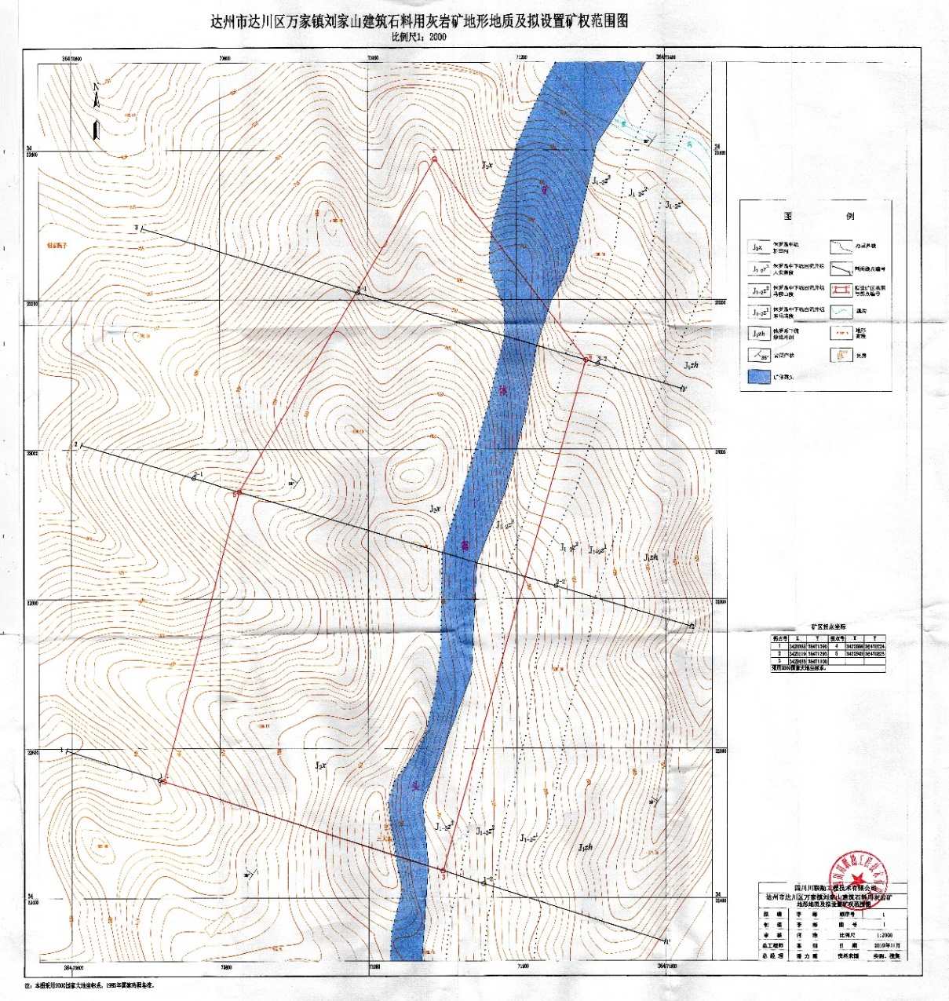

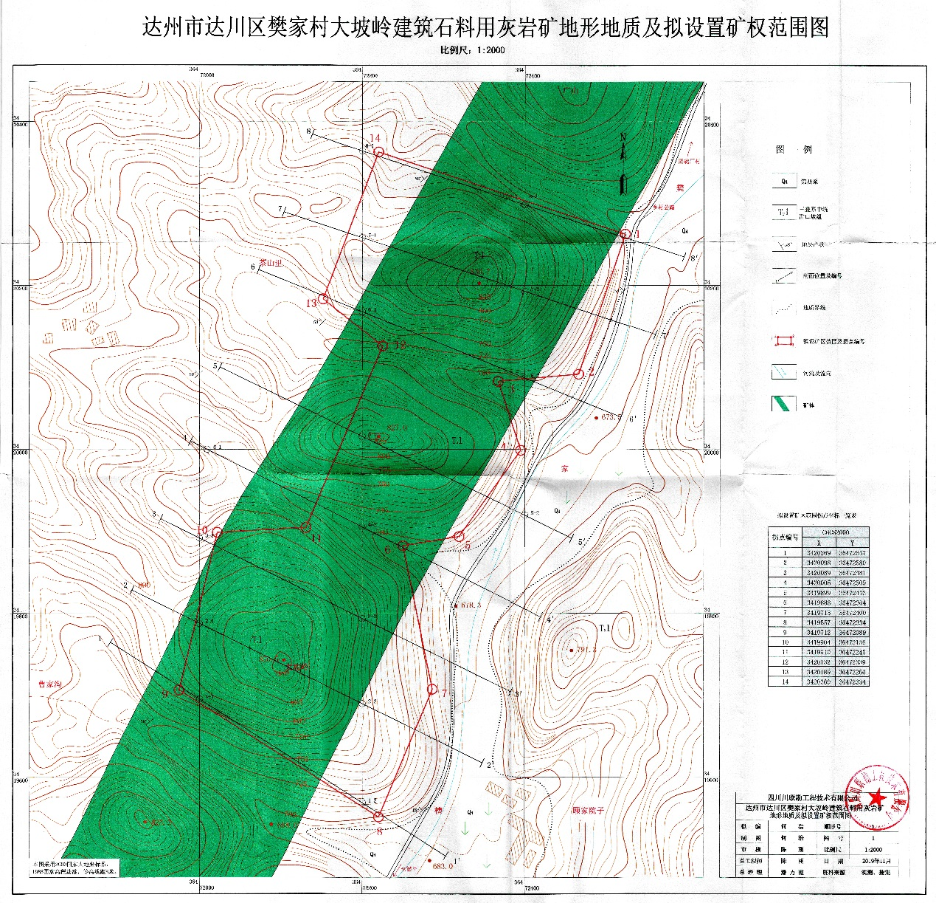

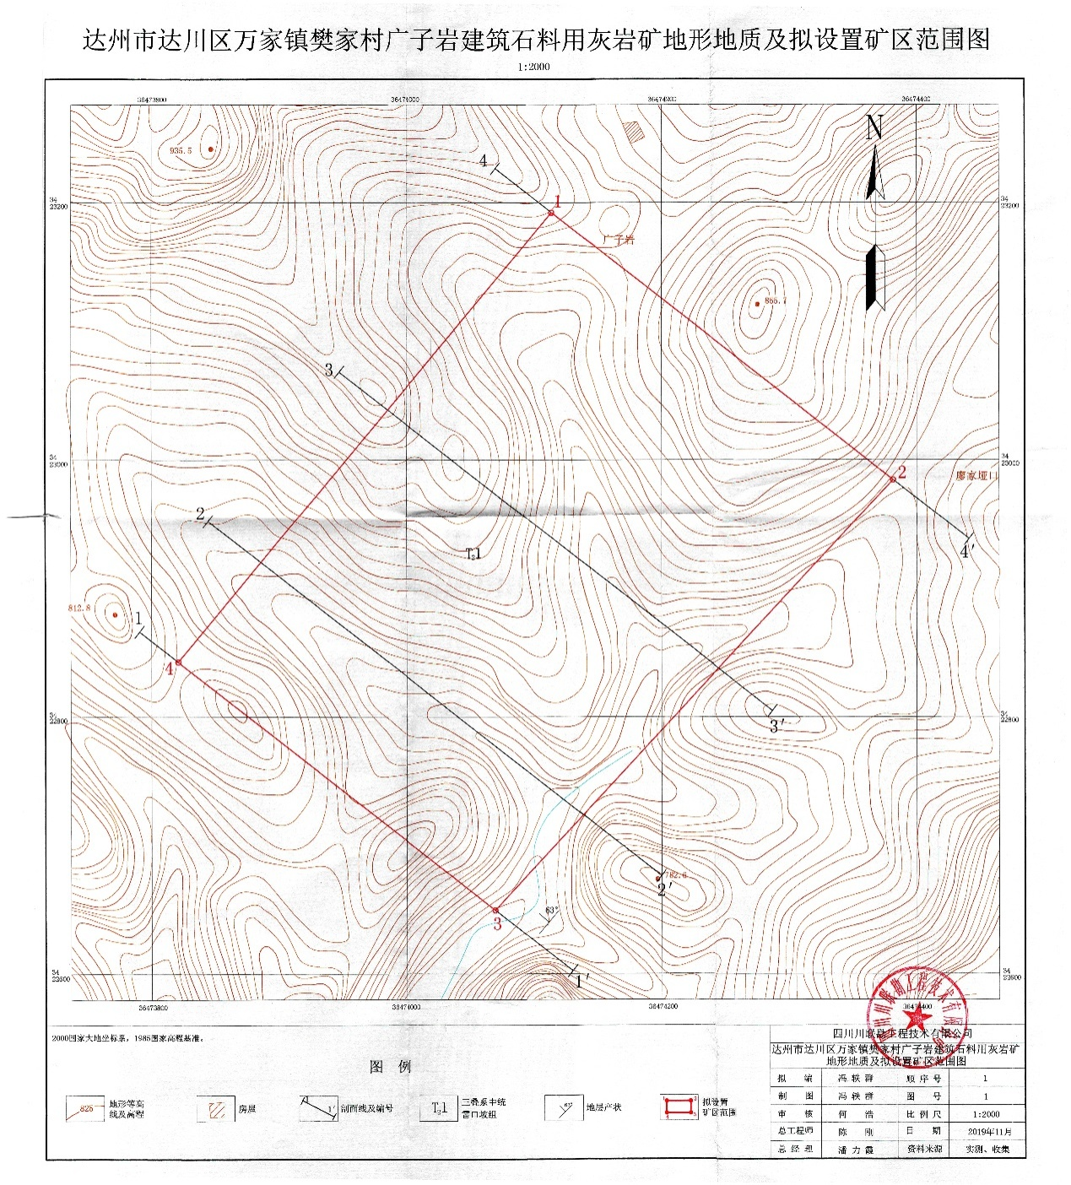

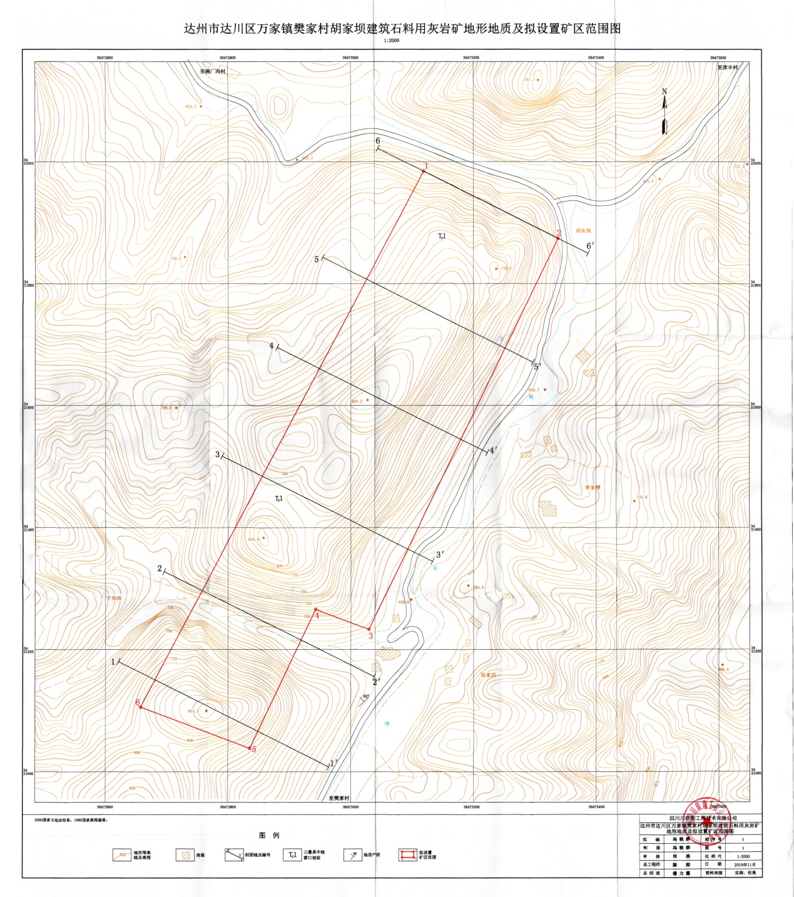

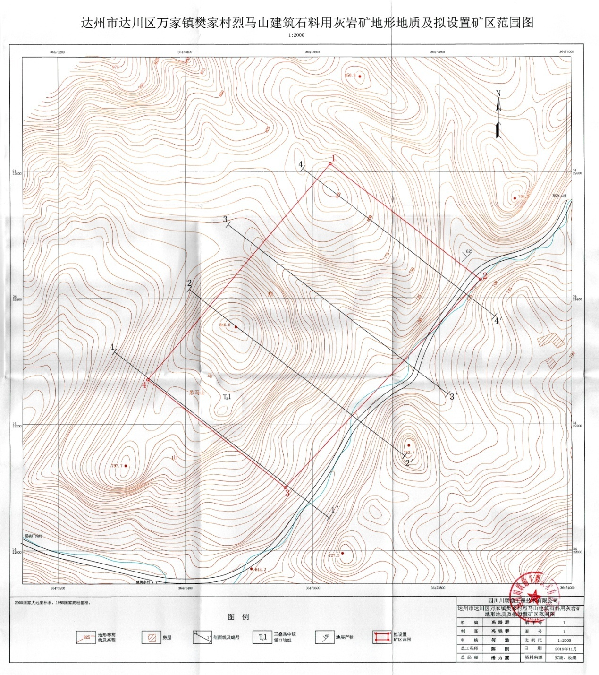

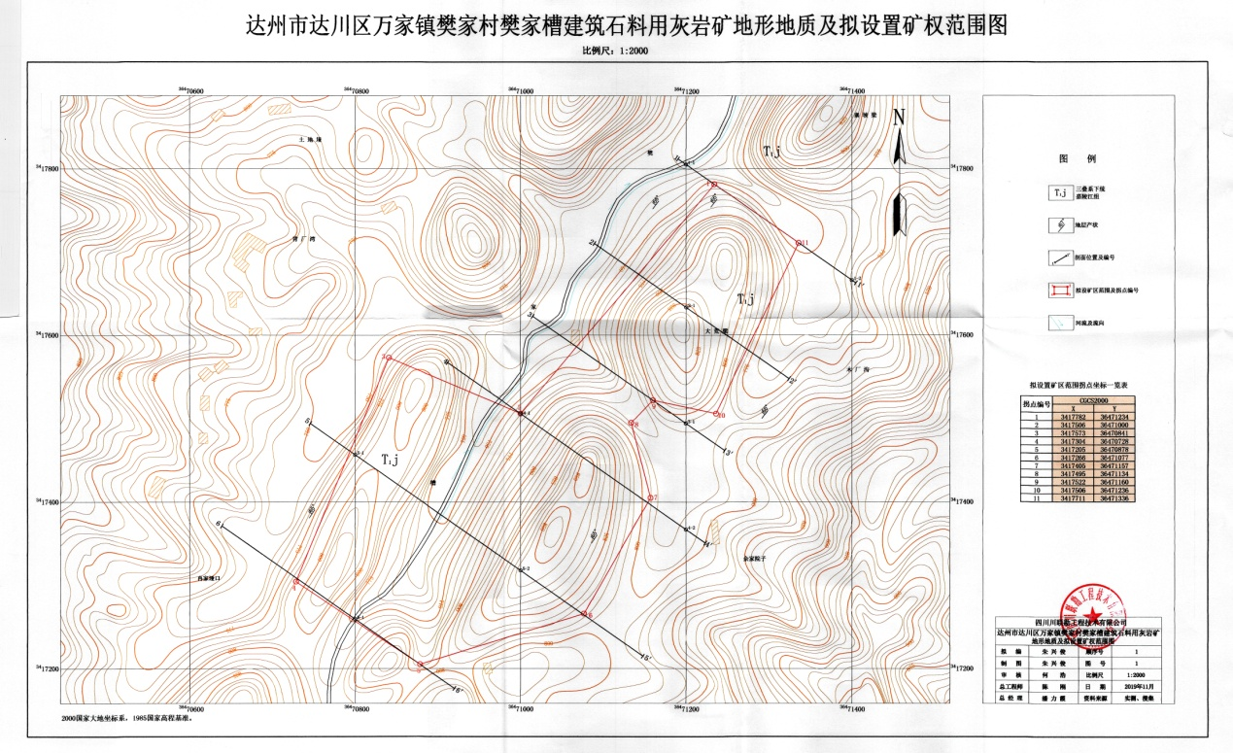

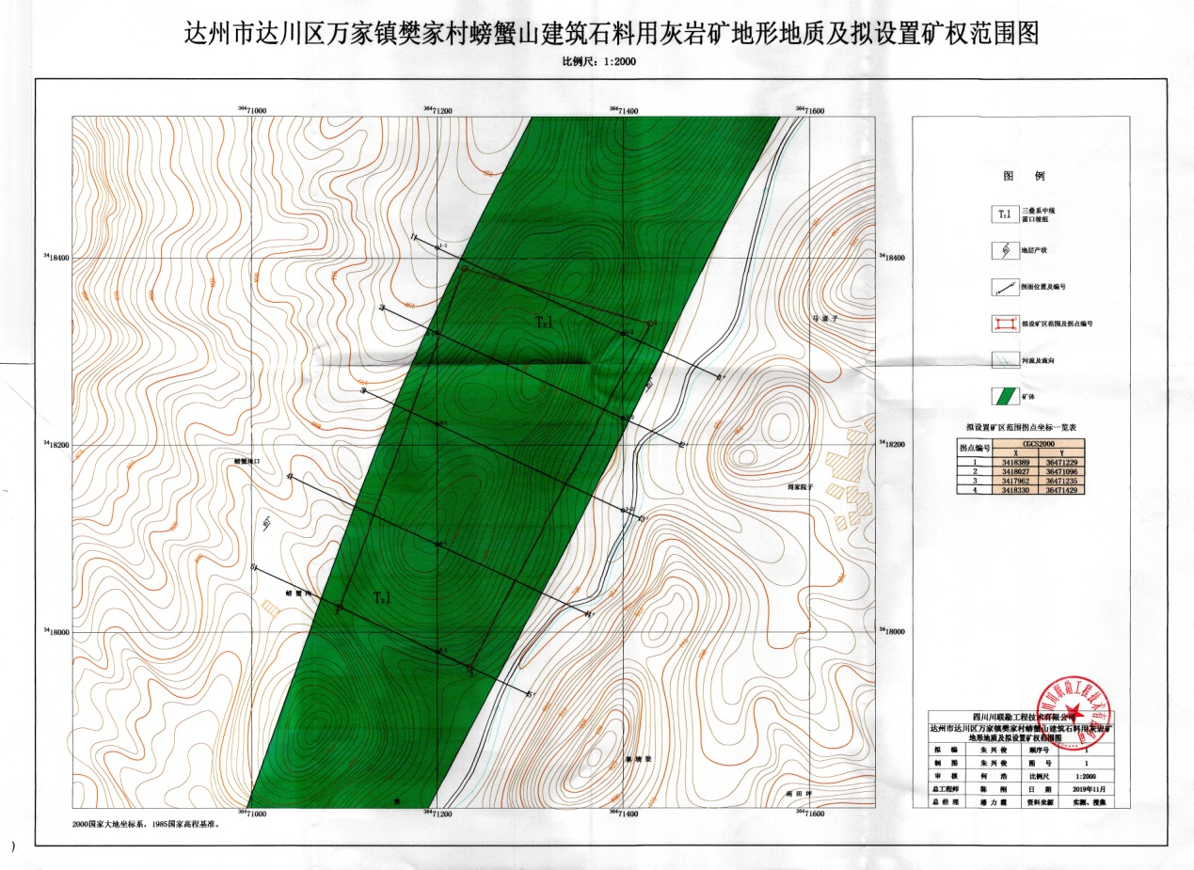

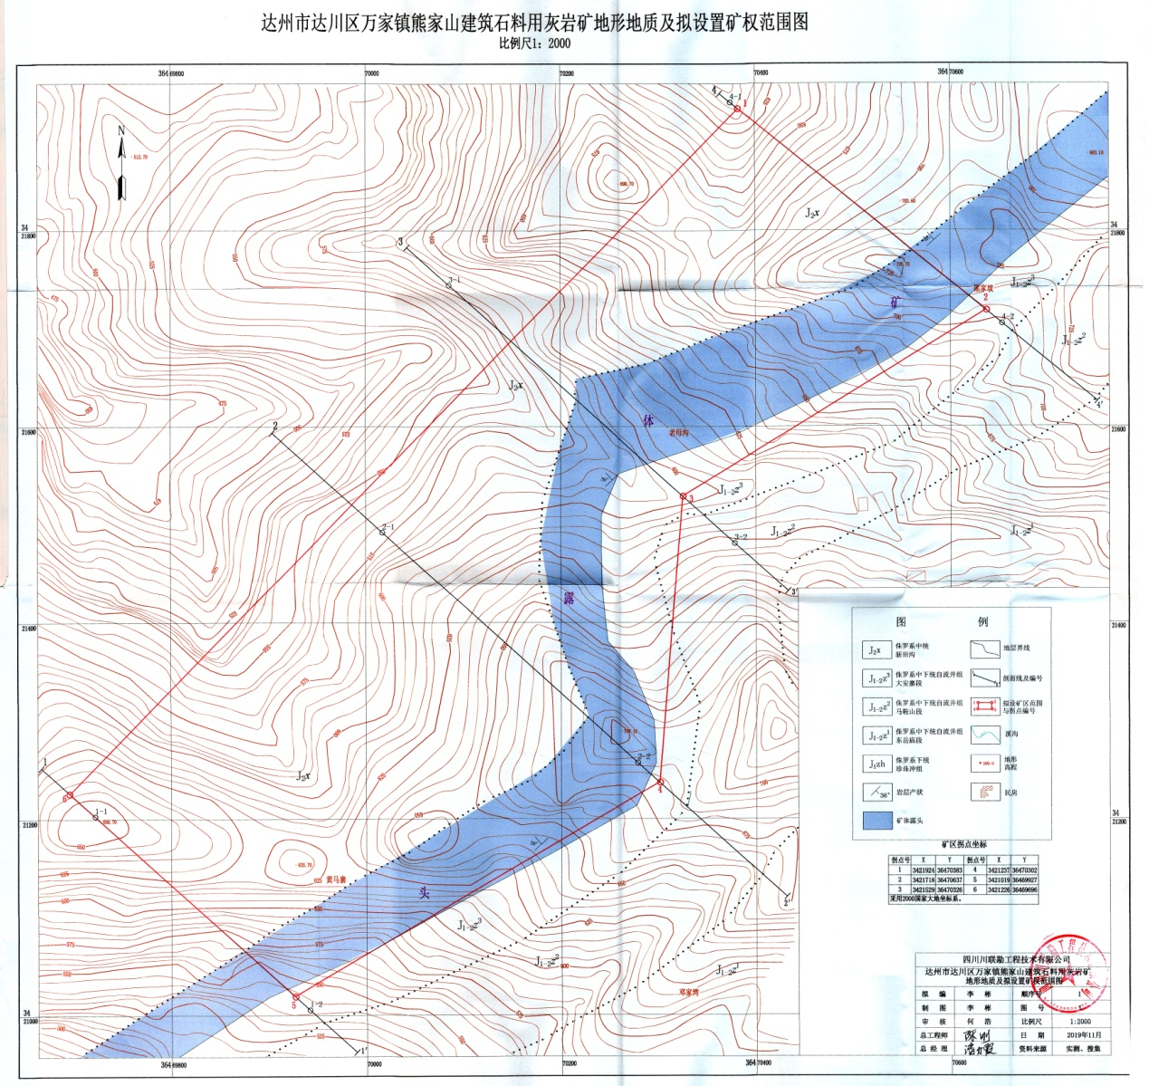

附件2
建筑石料用灰岩矿资源储量估算图、地质及资源储量剖面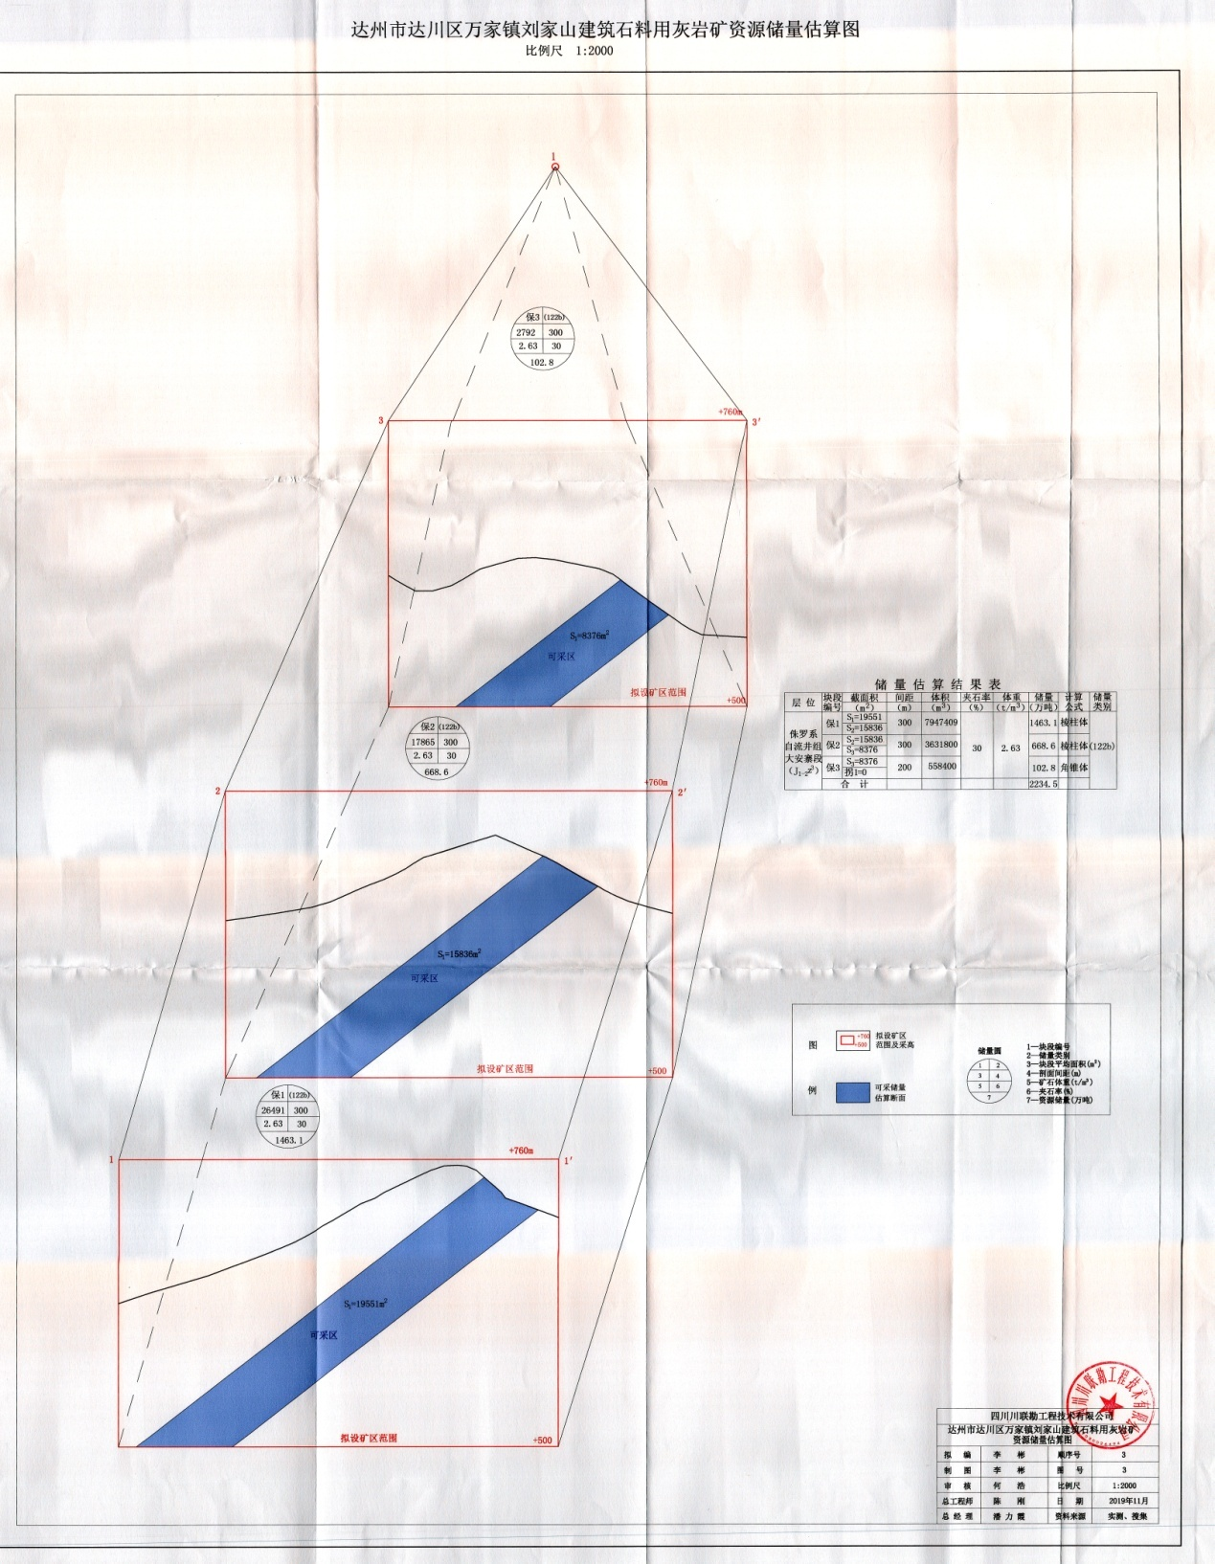图

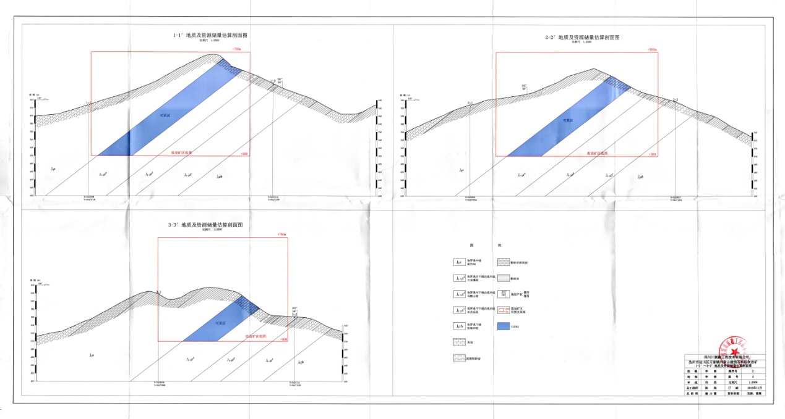

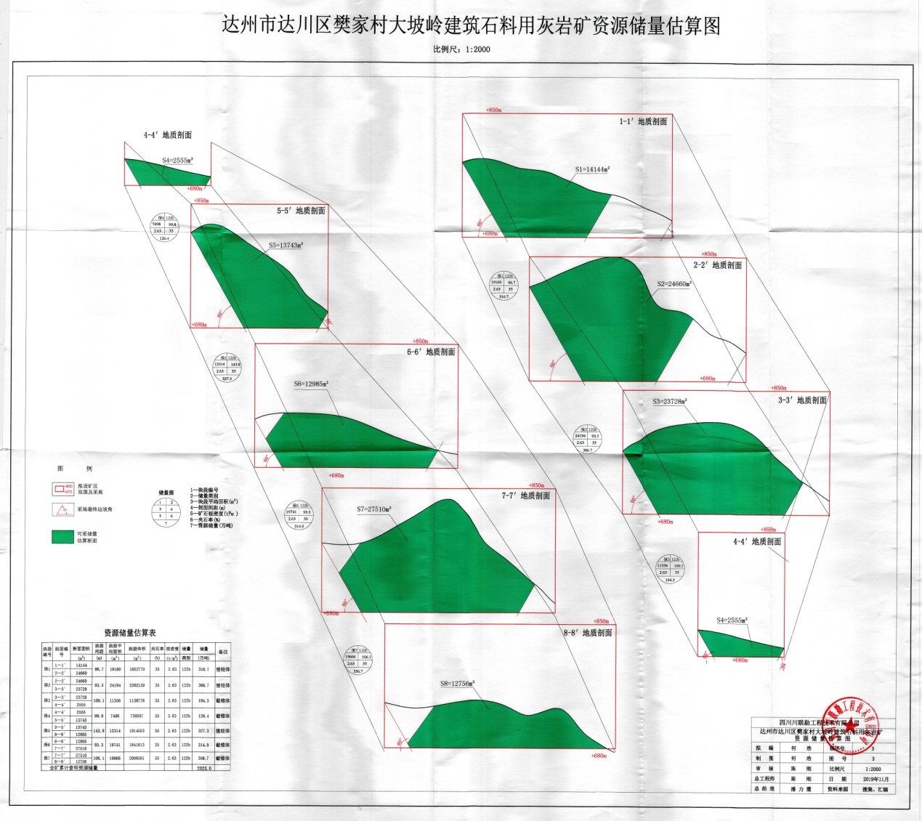

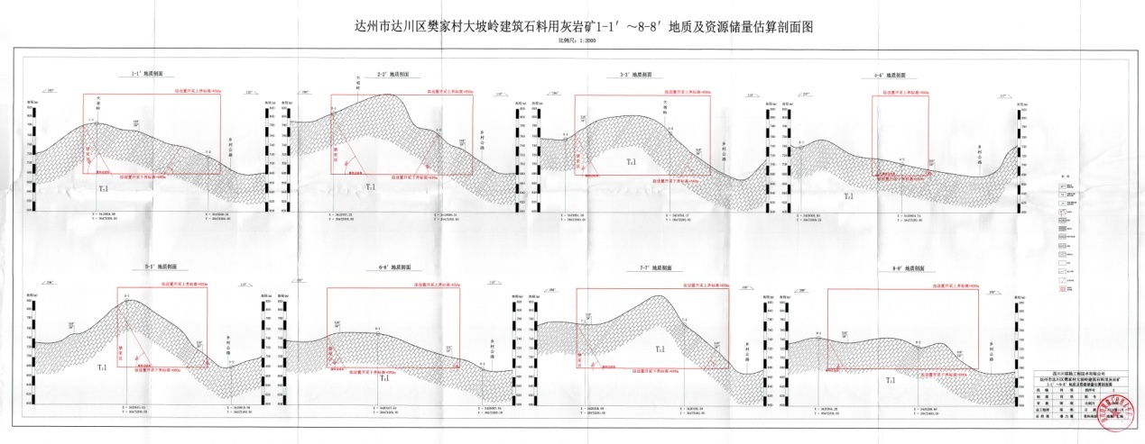

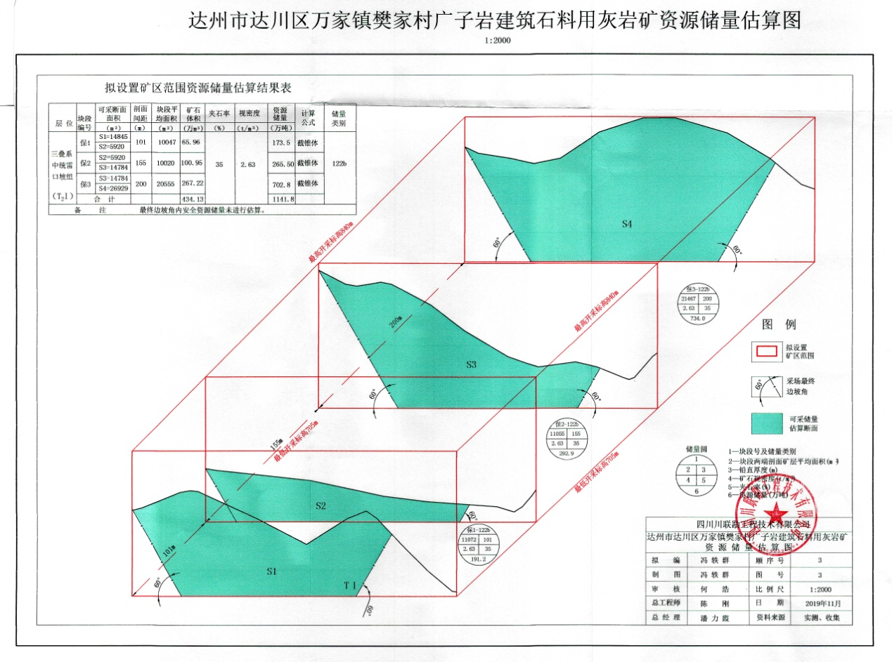

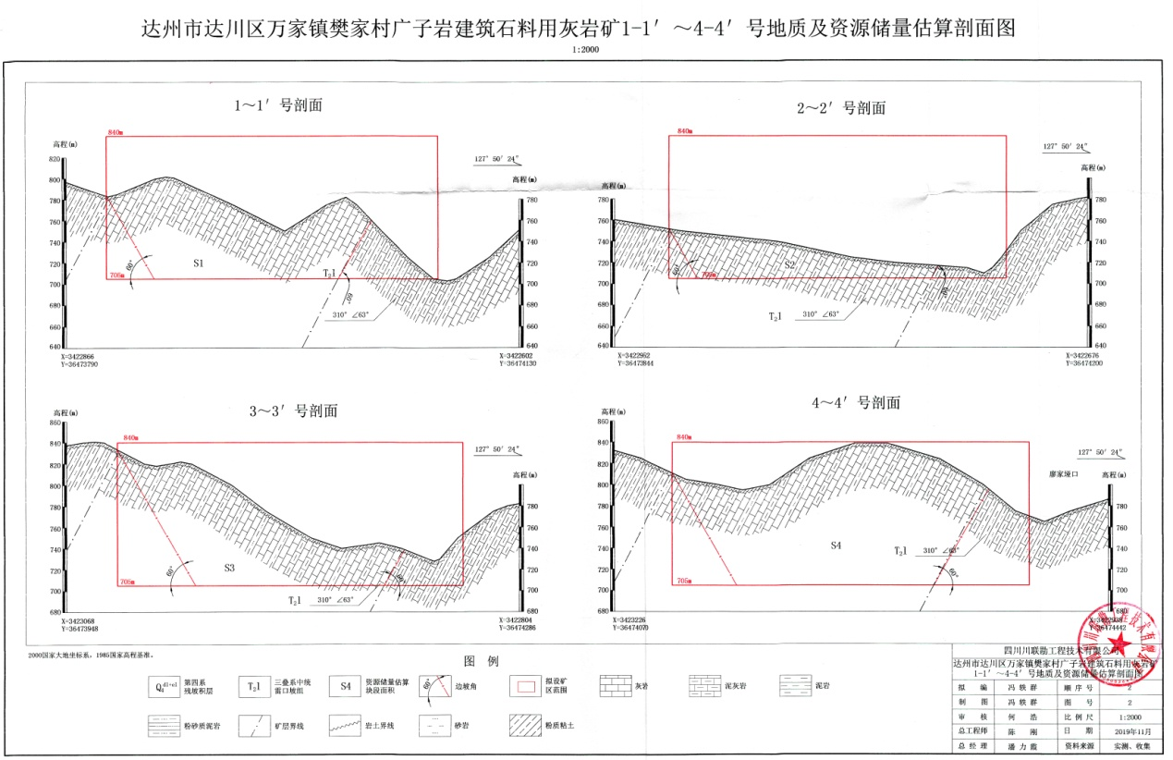

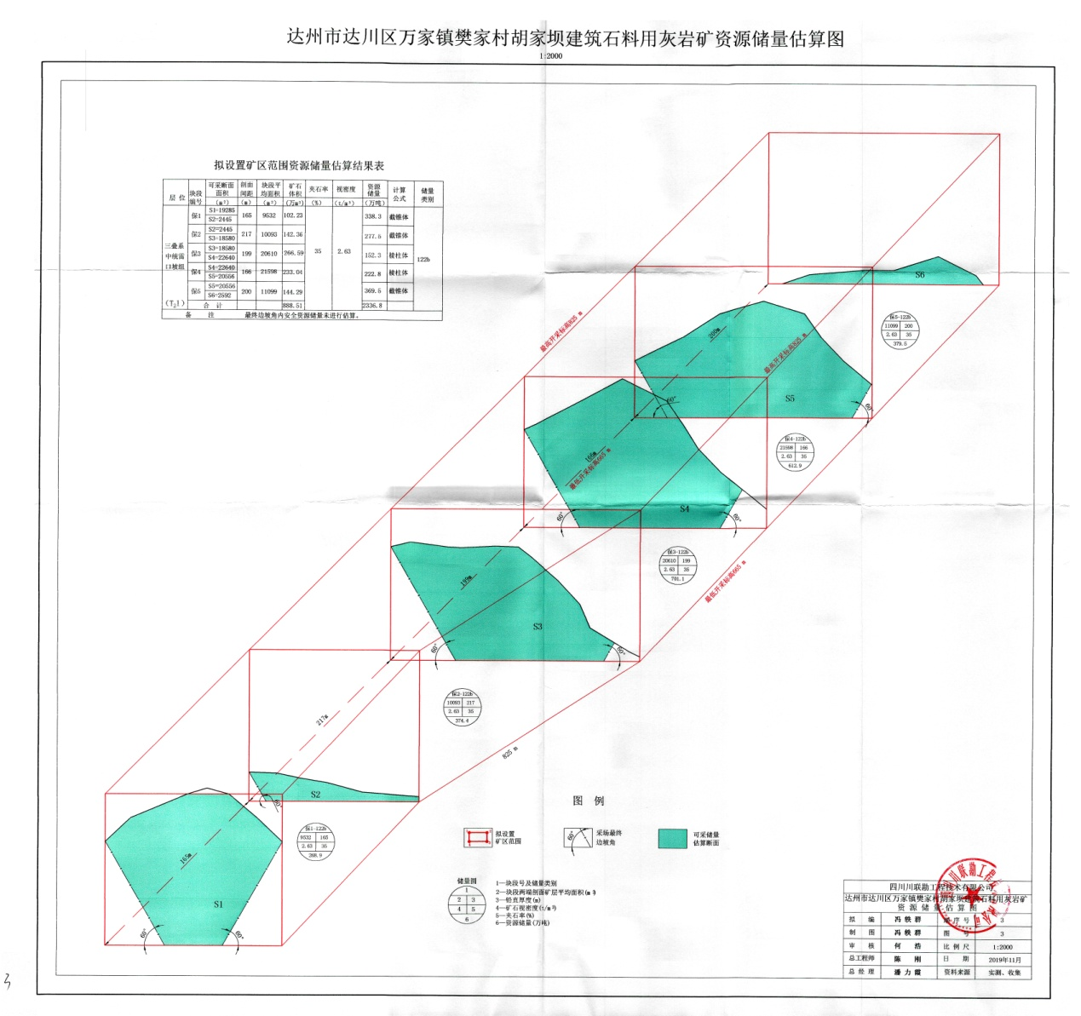

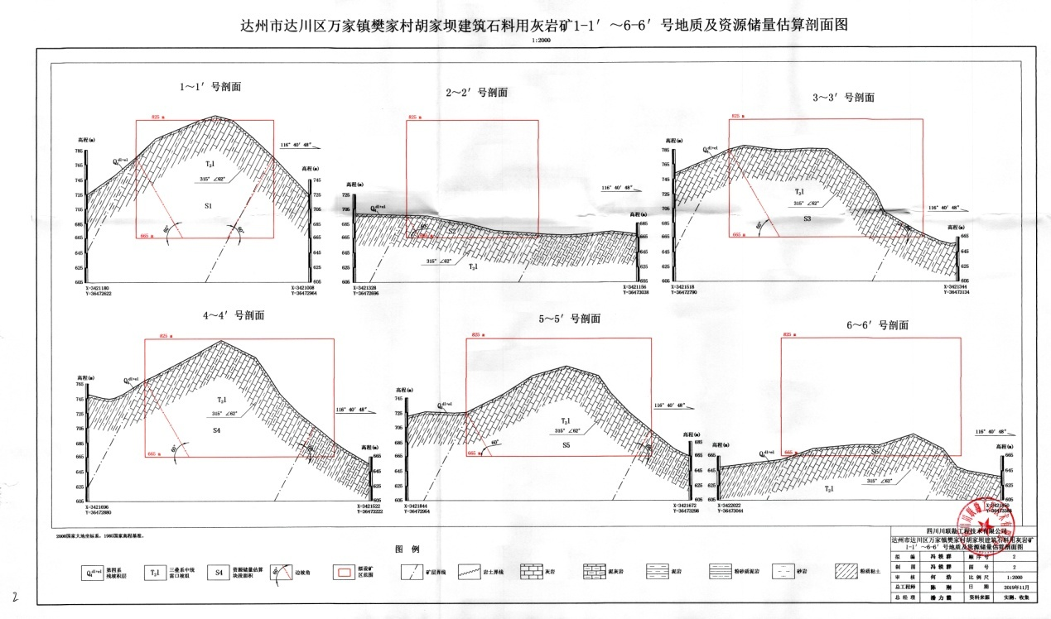
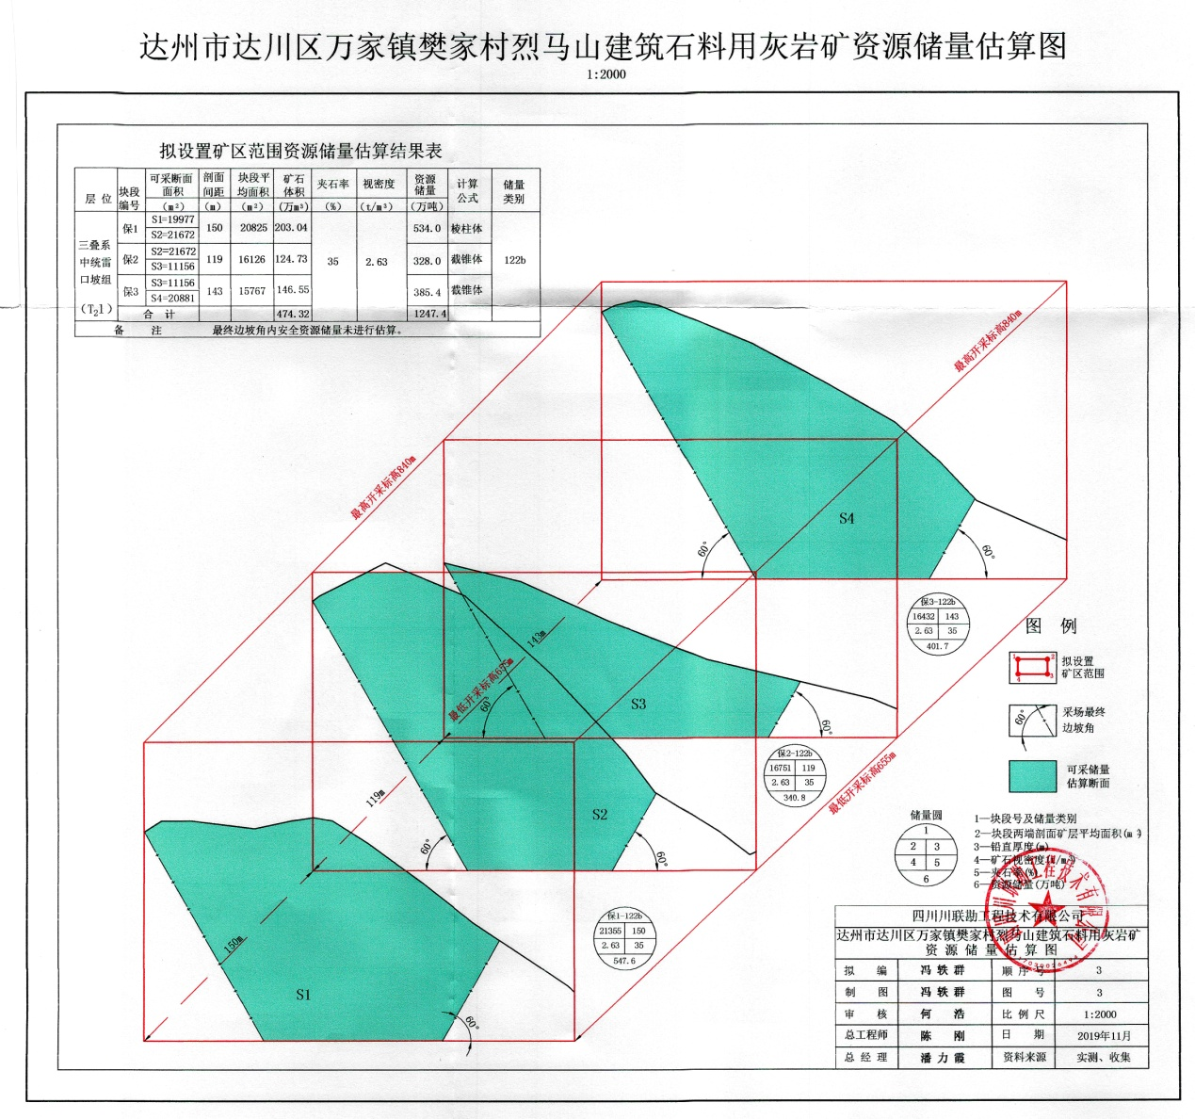

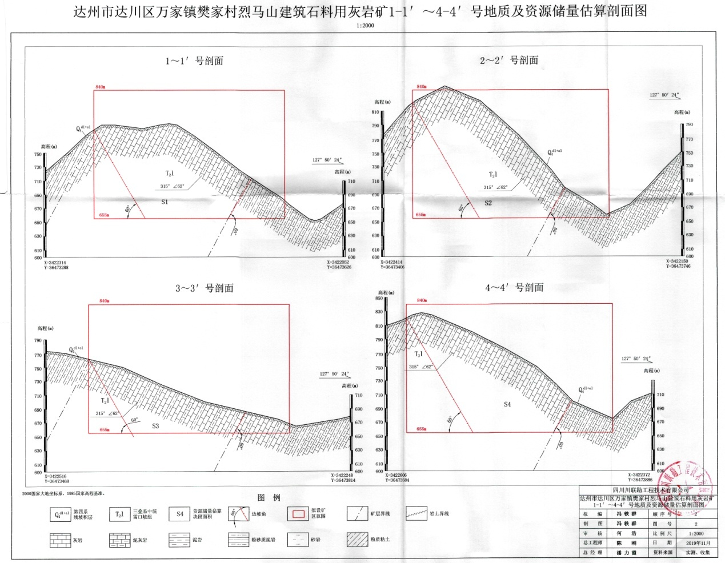

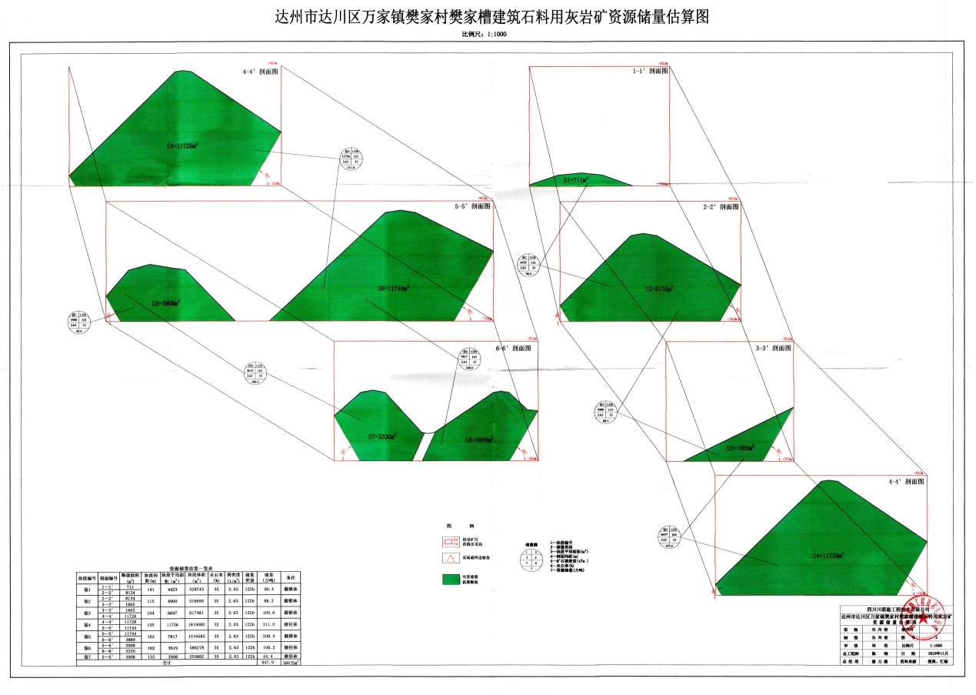

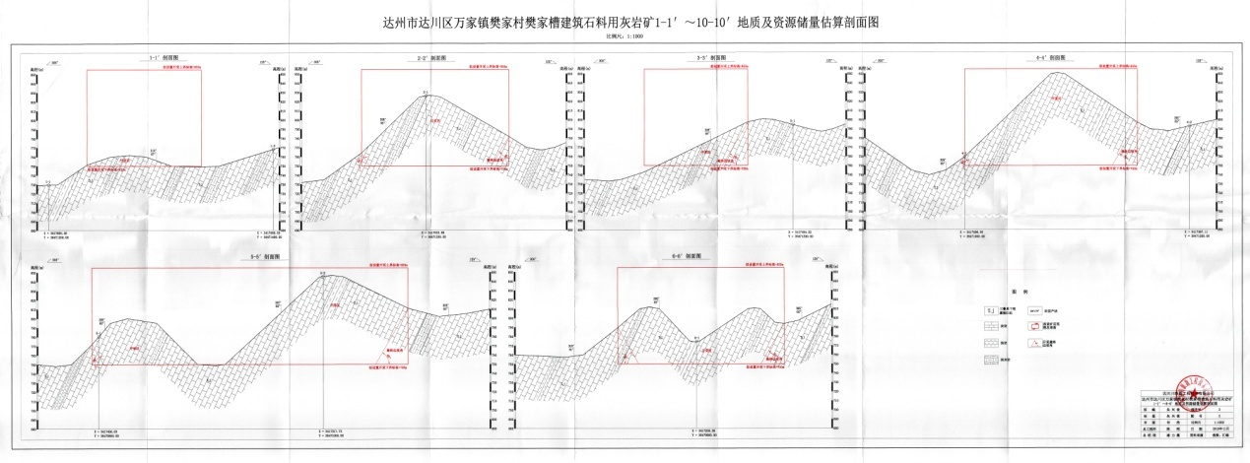

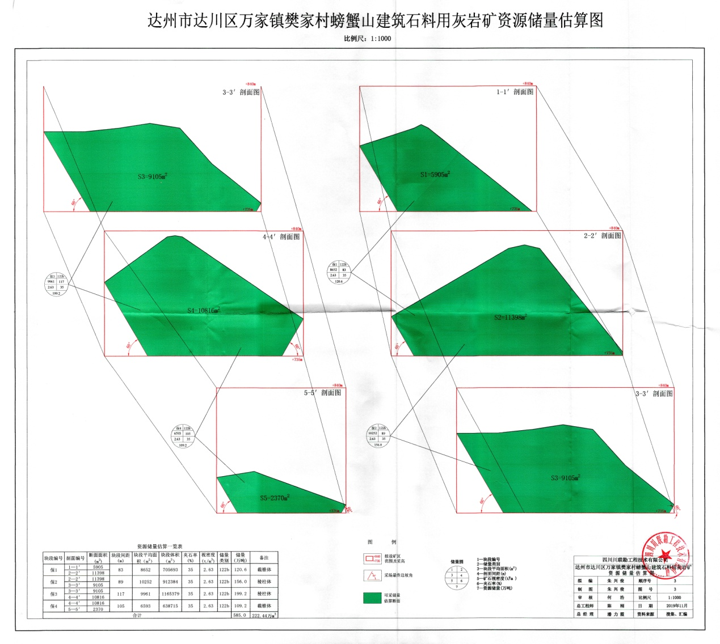

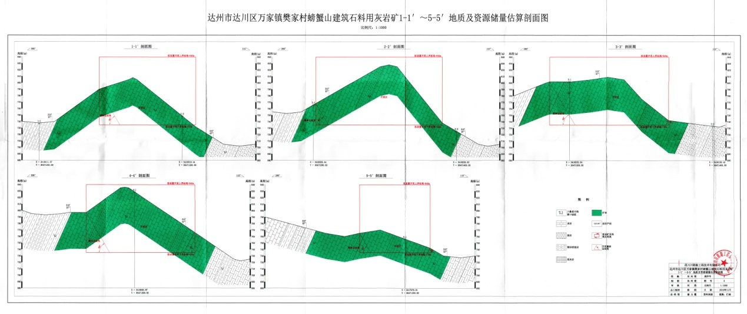

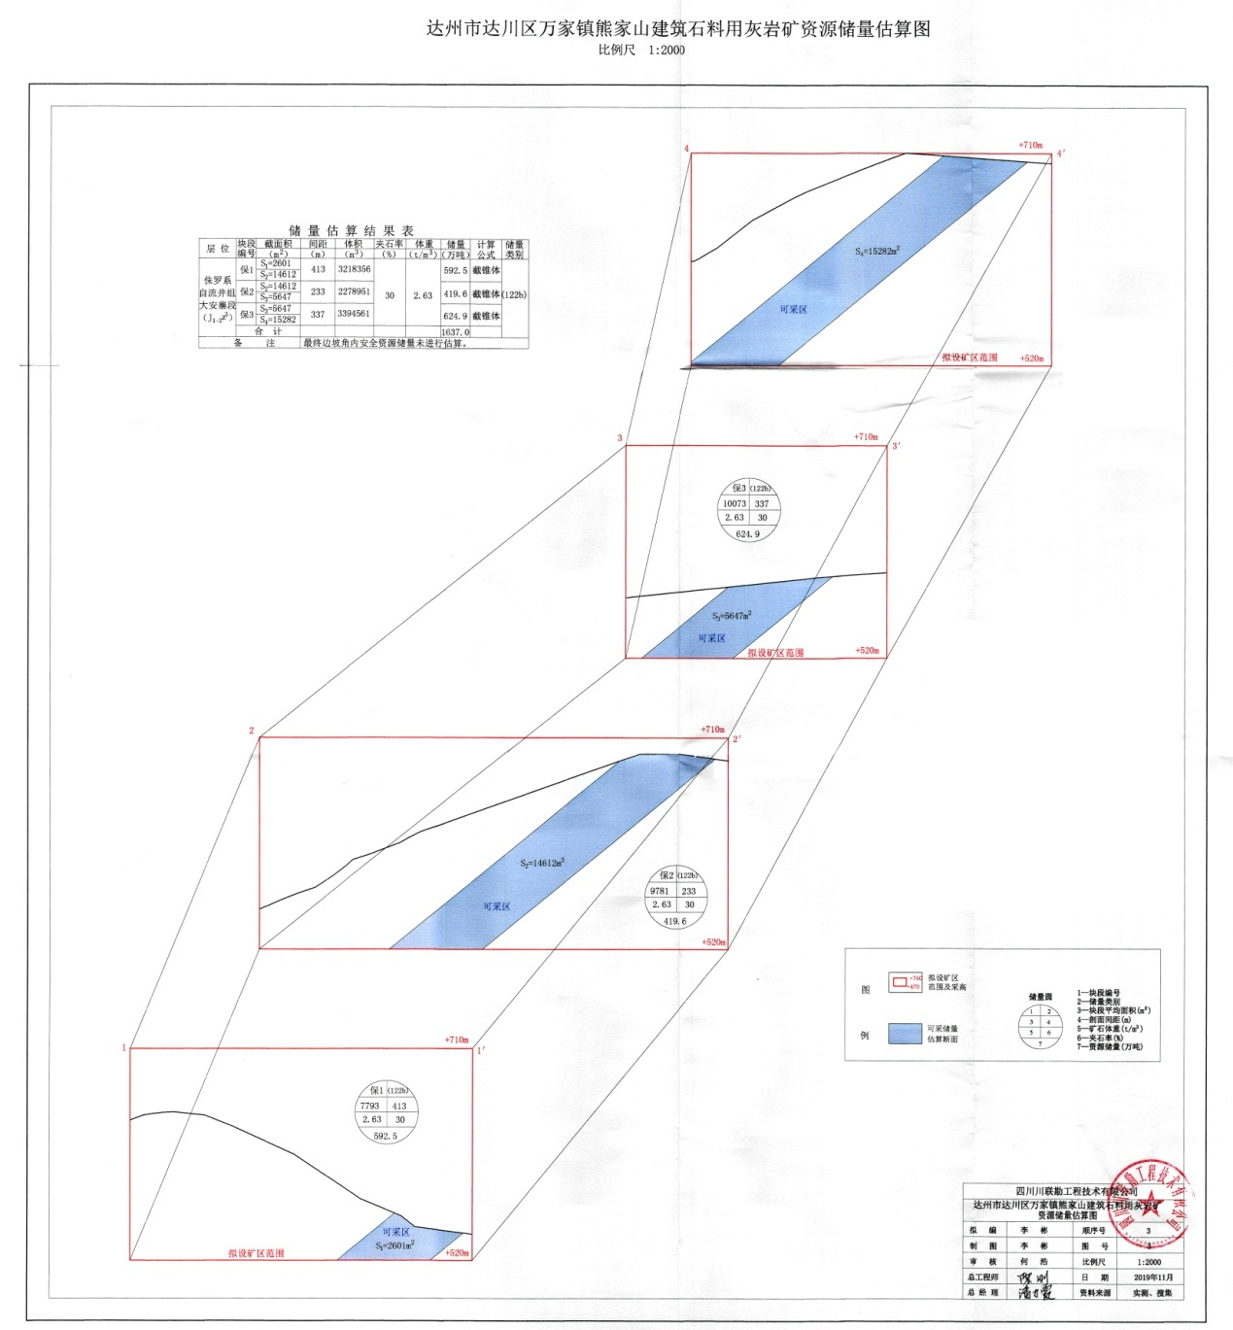

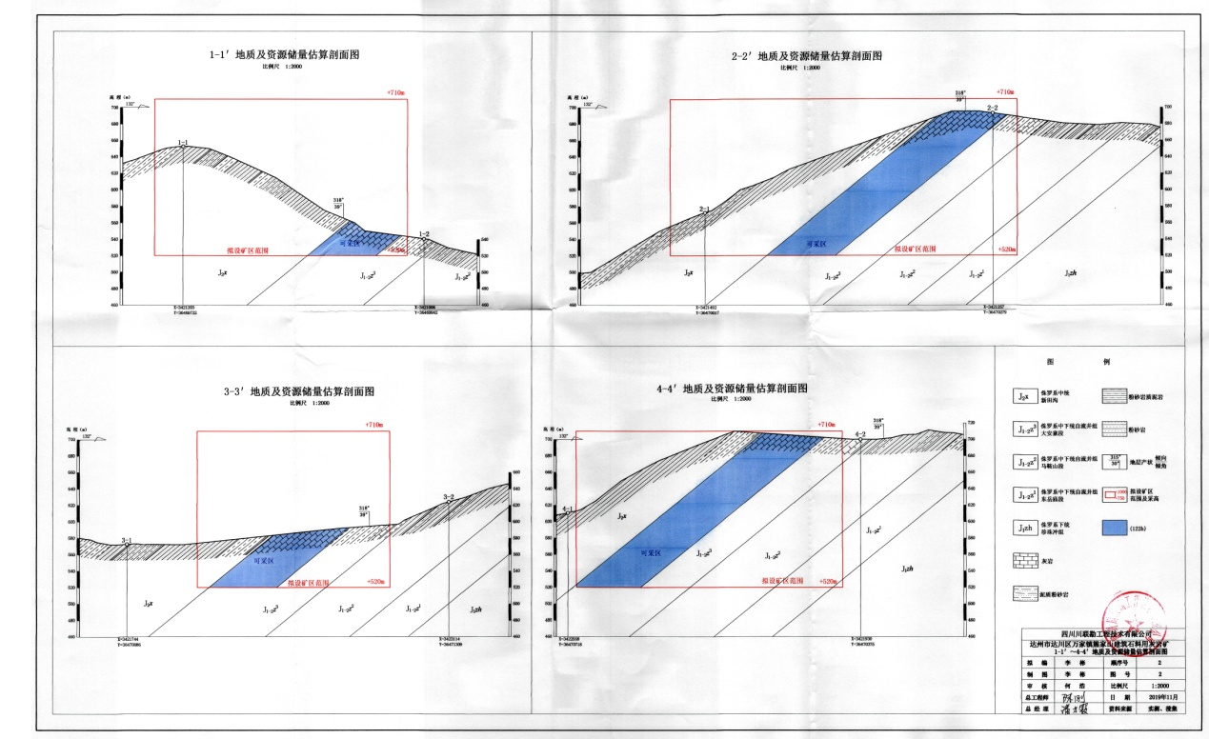

四川省达州市达川区采矿权出让合同
达国土资采矿权字[ ]第 号
非固定格式合同
出让人：达州市达川区自然资源局 （以下简称“甲方”）
受让人： （以下简称“乙方”）
第一条 根据《中华人民共和国矿产资源法》、《矿产资源开采登记管理办法》、《矿业权交易规则》、《四川省采矿权招标拍卖挂牌出让暂行办法》、《四川省采矿权有偿出让暂行规定》等有关法律、法规及规范性文件规定和《成交确认书》，双方本着平等、自愿、诚实信用的原则，订立本合同。
第二条 甲方依法将拍卖标的“达川区万家镇建筑石料用灰岩采矿权”出让给乙方。采矿权出让范围：
1、矿种：灰岩矿；
2、地理位置：达川区樊家镇樊家槽；
3、拐点范围坐标：
拟设矿权拐点坐标
表1
1954北京坐标系 |  |  | 1980西安坐标系 |  |  | CGCS2000
拐点 | X坐标 | Y坐标 | 拐点 | X坐标 | Y坐标 | 拐点 | X坐标 | Y坐标
1 | 3417732 | 36471195 | 1 | 3417776 | 36471120 | 1 | 3417782 | 36471234
2 | 3417556 | 36470961 | 2 | 3417500 | 36470886 | 2 | 3417506 | 36471000
3 | 3417623 | 36470802 | 3 | 3417567 | 36470727 | 3 | 3417573 | 36470841
4 | 3417354 | 36470689 | 4 | 3417298 | 36470614 | 4 | 3417304 | 36470728
5 | 3417255 | 36470839 | 5 | 3417199 | 36470764 | 5 | 3417205 | 36470878
6 | 3417316 | 36471038 | 6 | 3417260 | 36470963 | 6 | 3417266 | 36471077
7 | 3417455 | 36471118 | 7 | 3417399 | 36471043 | 7 | 3417405 | 36471157
8 | 3417545 | 36471095 | 8 | 3417489 | 36471020 | 8 | 3417495 | 36471134
9 | 3417572 | 36471121 | 9 | 3417516 | 36471046 | 9 | 3417522 | 36471160
10 | 3417556 | 36471197 | 10 | 3417500 | 36471122 | 10 | 3417506 | 36471236
11 | 3417761 | 36471297 | 11 | 3417705 | 36471222 | 11 | 3417711 | 36471336
拟设置矿区面积为0.1473km²，设计开采标高为+750～+855m
4、面积：0.1473km²平方公里
5、资源储量(勘查工作程度)：详见附件；
6、开采标高：+750～+855m；
7、拟出让年限11年。
8、出让人按现状采矿权条件交付。
甲方向乙方提供该采矿权有关地质资料。
第三条 本合同出让的采矿权有效期 年，自颁发采矿许可证之日起计算。
第四条 本合同出让的标的为采矿权，不包括土地使用权及其他物权。依照有关法律、法规的规定，本合同出让的采矿权在符合法定条件时，可以依法转让和抵押，但转让、抵押的有效期不得超过采矿权的有效期。
乙方不得将采矿权以承包等方式转给他人开采经营。
第五条 达川区万家镇建筑石料用灰岩采矿权出让价款总额为人民币 万元整（小写： 万元）。此费用不包括采矿权使用费及其他有关法定税费。
乙方同意在本合同签订之日起 日内交清全部价款。
甲方指定的开户银行及帐号如下：
收款单位：
开户银行：
账 号：
第六条 乙方在签订本合同后90日内持合同约定的采矿权价款缴款凭证以及依照有关法律、法规的规定应提交的相关资料，到甲方办理采矿权登记手续。
甲方在受理采矿权登记申请之日起40日内，经审查合格，依法为乙方办理采矿权登记手续，颁发《中华人民共和国采矿许可证》。
第七条 乙方在受让的采矿权范围内所进行的采矿活动，应遵守有关法律、法规的规定，并履行各项法定义务，不得损害公共利益。
乙方的合法权益受法律保护。
第八条 采矿投资风险较大，甲方代表国家出让的是采矿的权利，因而有关矿体的规模、形态、储量、品位等可能与实际开采有差距，对此，甲方不承担任何风险。乙方到甲方办理采矿许可证之前，须编制《开发利用方案》、《矿山地质环境回复和土地复垦方案》，采用科学的采矿方法开采，依法合理利用矿产资源，最大限度地保护当地生态及地质环境。
第九条 乙方在矿山建设和矿产资源开发利用中涉及土地、林地、安全生产、环境保护、水土保持、地质环境恢复治理及土地复垦等事项应按照有关法律、法规的规定办理，其法律责任及发生的费用由乙方承担。
第十条 因国家重大建设项目需要，影响本合同履行的，按国家届时的法律法规和有关政策处理。
第十一条 本合同规定的出让期限届满，本合同自动终止。乙方应依照法律、法规的规定履行土地复垦等法定义务，并办理采矿权注销登记手续。
乙方如需继续开采本合同约定的矿区范围内剩余矿产资源，应在采矿许可证有效期届满的30日前，向甲方提出采矿权延续登记申请。符合延续登记条件的，甲方可依照届时的法律、法规的规定予以办理延续登记。但乙方未完全履行法定义务或者存在违反《中华人民共和国矿产资源法》及其他相关法律、法规规定情形的，甲方有权不批准乙方的申请。
第十二条 任何一方对因发生不可抗力且自身无过错造成延误或者不能履行合同义务的，可不负违约责任，但必须采取一切必要的补救措施以减轻造成的损失。
第十三条 乙方逾期未付清本合同约定的采矿权价款或逾期不办理采矿权登记手续，视为自动放弃采矿权，所交竞买保证金和已交采矿权价款甲方不予退还，乙方无权要求获得本合同约定的采矿权，甲方有权对本合同约定的采矿权再行出让或以其他方式处理。
第十四条 乙方在取得本合同约定的采矿权 个月内必须开工建设，开工建设后 年内必须投入采矿生产。乙方逾期不开工建设或者逾期不投入采矿生产的，视为自动放弃采矿权，甲方有权终止本合同，并无偿收回采矿权。因不可抗力因素造成开工建设延迟或者要逾期投入采矿生产的除外。
第十五条 本合同订立、效力、解释、履行及争议的解决均受中华人民共和国法律的保护和管辖。因执行合同发生争议，由争议双方协商解决。协商不成的，可向有管辖权的人民法院提起诉讼。
第十六条 本合同经双方法定代表人或其委托代理人签字和盖章后生效。
第十七条 本合同采用中文书写，合同的中文正本一式肆份，甲、乙双方各执贰份。
甲 方 ： 乙 方：
法定代表人： 法定代表人：
委托代理人： 委托代理人：

年 月 日 年 月 日

